Міністерство освіти і науки України
Національний технічний університет
«Дніпровська політехніка»

Інститут електроенергетики
(інститут)

Факультет інформаційних технологій
(факультет)

Кафедра | Програмного забезпечення комп’ютерних систем
 | (повна назва)

ПОЯСНЮВАЛЬНА ЗАПИСКА
кваліфікаційної роботи ступеня
магістра
(назва освітньо-кваліфікаційного рівня)

студента |  | Соколова Микити Миколайовича
 |  | (ПІБ)
академічної групи |  |  | 121М-24-2
 |  |  |  | (шифр)
спеціальності |  |  |  | 121 Інженерія програмного забезпечення
 |  |  |  | (код і назва спеціальності)
освітньої програми |  |  |  | «121 Інженерія програмного забезпечення»
 |  |  |  | (назва освітньої програми)
на тему: | Розробка гібридної системи класифікації рівня складності природномовних
текстів на основі моделей штучного інтелекту

________________________М.М. Соколов

Керівники | Прізвище, ініціали | Оцінка за шкалою |  | Підпис
Керівники | Прізвище, ініціали | рейтинговою | інституційною | Підпис
розділів
кваліфікаційної роботи
спеціальний | доц. Приходченко С.Д.
Рецензент
Нормоконтролер | доц. Мартиненко А.А.

Дніпро
2025
Міністерство освіти і науки України
Національний технічний університет
«Дніпровська політехніка»

ЗАТВЕРДЖЕНО:
Завідувач кафедри
Програмного забезпечення комп’ютерних систем
(повна назва)
 |  |  |  | М.О. Алексєєв
(підпис) |  |  |  | (прізвище, ініціали)
« » |  |  |  |  | 20 | 25 | Року

ЗАВДАННЯ
на виконання кваліфікаційної роботи магістра

спеціальності | 121 Інженерія програмного забезпечення
 | (код і назва спеціальності)

студенту | 121м-24-2 |  | Соколову Микиті Миколайовичу
(група) |  |  |  | (прізвище та ініціали)
Тема кваліфікаційної роботи |  |  |  |  | Розробка гібридної системи класифікації рівня
складності природномовних текстів на основі моделей штучного інтелекту

1 ПІДСТАВИ ДЛЯ ПРОВЕДЕННЯ РОБОТИ

Наказ ректора НТУ «Дніпровська політехніка» від 13.10.2025р. №1165-с

2 МЕТА ТА ВИХІДНІ ДАНІ ДЛЯ ПРОВЕДЕННЯ РОБІТ

Об’єкт досліджень – процес автоматизації оцінки лінгвістичної складності україномовних текстів
Предмет досліджень – методи та алгоритми класифікації, що базуються на використанні лінгвостатистичних ознак, векторних представлень слів, та гібридних підходах, які поєднують класичні підходи із сучасними нейромережевими методами, та порівняння їх ефективності на обмежених вибірках даних
Мета роботи – розробка, реалізація та експериментальне дослідження гібридної архітектури для класифікації складності україномовних текстів, яка б об'єднувала експертні статистичні ознаки з глибинними семантичними ембедінгами

3 ОЧІКУВАНІ НАУКОВІ РЕЗУЛЬТАТИ

Наукова новизна полягає у комплексному порівняльному аналізі ефективності класичних, нейромережевих та гібридних архітектур для задачі оцінки складності україномовних текстів. Експериментально встановлено, що в умовах обмеженого навчального корпусу структурно-статистичні ознаки виявляють вищу прогностичну стійкість порівняно з семантичними ембедінгами трансформерних моделей.
Практична цінність полягає у розробці програмної системи, яка дозволяє автоматизувати процес відбору текстових даних за рівнем складності. Обґрунтовано рекомендації щодо пріоритетного використання оптимізованих класичних алгоритмів, які дозволяють досягти високої точності класифікації без залучення високонавантажених обчислювальних ресурсів. Сформований набір валідних лінгвістичних ознак довів свою ефективність і може бути використаний у суміжних задачах аналізу української мови.

4 ВИМОГИ ДО РЕЗУЛЬТАТІВ ВИКОНАННЯ РОБОТИ

Ключовим результатом має стати обґрунтований вибір найбільш ефективного та стабільного підходу, підтверджений кількісними оцінками.

5 ЕТАПИ ВИКОНАННЯ РОБІТ

Найменування етапів робіт | Строки  виконання робіт  (початок –  кінець
Аналіз предметної галузі та постановка задачі | 10.09.2025-10.10.2025
Реалізація системи класифікації текстів | 13.10.2025-11.11.2025
Експериментальне дослідження | 12.11.2025-10.12.2025

Завдання видав |  |  |  |  |  |  |  | Приходченко С. Д.
 | (підпис) |  |  |  |  |  | (прізвище, ініціали)
Завдання прийняв до виконання |  |  |  |  |  |  | Соколов М.М.
 |  |  | (підпис) |  |  |  | (прізвище, ініціали)

Дата видачі завдання: 10.09.2025 р.
Термін подання кваліфікаційної роботи до ЕК: 15.12.2025 _

РЕФЕРАТ
Пояснювальна записка: 104 стор., 32 рис., 2 таблиці, джерела.
Об’єкт дослідження: процес автоматизації оцінки лінгвістичної складності україномовних текстів.
Предмет дослідження: методи та алгоритми класифікації, що базуються на використанні лінгвостатистичних ознак, векторних представлень слів, та гібридних підходах, які поєднують класичні підходи із сучасними нейромережевими методами, та порівняння їх ефективності на обмежених вибірках даних
Мета роботи: розробка, реалізація та експериментальне дослідження гібридної архітектури для класифікації складності україномовних текстів, яка б об'єднувала експертні статистичні ознаки з глибинними семантичними ембедінгами.
Вихідні дані: дослідження проведено на спеціально сформованому збалансованому корпусі україномовних текстів загальним обсягом 750 одиниць. Корпус поділено на п'ять рівнів складності (по 150 текстів у кожному класі), що охоплюють діапазон від найпростіших текстів до складних наукових матеріалів.
Наукова новизна: полягає у комплексному порівняльному аналізі ефективності класичних, нейромережевих та гібридних архітектур для задачі оцінки складності україномовних текстів. Експериментально встановлено, що в умовах обмеженого навчального корпусу структурно-статистичні ознаки виявляють вищу прогностичну стійкість порівняно з семантичними ембедінгами трансформерних моделей.
Практична цінність: полягає у розробці програмної системи, яка дозволяє автоматизувати процес відбору текстових даних за рівнем складності. Обґрунтовано рекомендації щодо пріоритетного використання оптимізованих класичних алгоритмів, які дозволяють досягти високої точності класифікації без залучення високонавантажених обчислювальних ресурсів. Сформований набір валідних лінгвістичних ознак довів свою ефективність і може бути використаний у суміжних задачах аналізу української мови.
Ключові слова: Класифікація текстів, оцінка складності, обробка природної мови, україномовні тексти, машинне навчання, BERT, трансформери, XGBoost, лінгвостатистичні ознаки, гібридна система, читабельність.

ABSTRACT
Explanatory Note: 104 pages, 32 figures, 2 tables, sources.
Object of research: The process of automated assessment of the linguistic complexity of Ukrainian-language texts.
Subject of research: Classification methods and algorithms based on the use of linguo-statistical features, word vector representations, and hybrid approaches, as well as the comparison of their effectiveness on limited data samples.
Objective: Development of a software system for classifying text difficulty levels and improving assessment accuracy through comparative analysis and synthesis of classical, neural network, and hybrid architectural solutions.
Source Data: The study was conducted on a specially formed balanced corpus of Ukrainian-language texts with a total volume of 750 units. The corpus is divided into five difficulty levels (150 texts in each class), covering a range from the simplest texts to complex scientific materials.
Scientific Novelty: The scientific novelty is established through the comprehensive comparative analysis of the effectiveness of classical, neural network, and hybrid architectures for the task of assessing the complexity of Ukrainian texts. It has been experimentally established that, under conditions of a limited training corpus, structural-statistical features exhibit higher predictive stability compared to semantic embeddings from transformer models.
Practical Value: The key practical outcome is the development of a software system that automates the process of text data selection by difficulty level. Recommendations have been substantiated regarding the priority use of optimized classical algorithms, which allow for high classification accuracy without engaging high-load computational resources. The formed set of valid linguistic features has proven its effectiveness and can be used in related Ukrainian language analysis tasks.
Keywords: Text Classification, Complexity Assessment, Natural Language Processing, Ukrainian Texts, Machine Learning, BERT, Transformers, XGBoost, Linguo-statistical Features, Hybrid System, Readability.

ПЕРЕЛІК УМОВНИХ ПОЗНАЧЕНЬ
ML – Машинне навчання (Machine Learning)
NLP – Обробка природної мови (Natural Language Processing)
ANN – Штучні нейронні мережі (Artificial Neural Networks)
BERT – Двонаправлені представлення кодувальника з трансформерів (Bidirectional Encoder Representations from Transformers)
[CLS] – Класифікаційний токен (Classification Token),
CNN – Згорткові нейронні мережі (Convolutional Neural Networks)
FNN – Повністю зв'язана нейронна мережа (Feedforward Neural Network)
GloVe – Глобальні вектори (Global Vectors)
LLM – Великі мовні моделі (Large Language Models)
NSP – Прогнозування наступного речення (Next Sentence Prediction)
OOV – Поза словником (Out-of-Vocabulary)
PercComplex – Коефіцієнт складних слів (Complex Words Rate)
POS – Частина мови (Part-of-Speech)
RNN – Рекурентні нейронні мережі (Recurrent Neural Networks)
SVM – Метод опорних векторів (Support Vector Machine)
XGBoost – Екстремальний градієнтний бустинг (Extreme Gradient Boosting)
ЗМІСТ

ЗАВДАННЯ 2
РЕФЕРАТ 4
ABSTRACT 6
ПЕРЕЛІК УМОВНИХ ПОЗНАЧЕНЬ 7
ВСТУП 10
РОЗДІЛ 1. АНАЛІЗ ПРЕДМЕТНОЇ ОБЛАСТІ ТА ПОСТАНОВКА ЗАДАЧІ 12
1.1. Сучасний стан та тенденції розвитку методів класифікації текстів 12
1.1.1. Поняття, завдання та сфери застосування класифікації текстів 13
1.1.2. Основні етапи обробки природної мови 14
1.1.3. Підходи до векторного представлення тексту: від статичних моделей до трансформерів 16
1.1.4. Моделі та підходи до класифікації текстів 20
1.2. Особливості автоматичної обробки текстів українською мовою 29
1.2.1 Лінгвістична характеристика української мови в контексті комп'ютерної лінгвістики 30
1.2.2. Проблематика токенізації, лематизації та морфологічного аналізу 32
1.2.3. Аналіз наявних корпусів, словників та попередньо навчених моделей 35
1.3. Системний аналіз об'єкта дослідження та постановка задачі 38
РОЗДІЛ 2. МЕТОДИКА ДОСЛІДЖЕННЯ ТА РЕАЛІЗАЦІЇ СИСТЕМИ КЛАСИФІКАЦІЇ ТЕКСТІВ 39
2.1. Методологія дослідження та формалізація задачі 39
2.1.1. Постановка задачі класифікації 39
2.1.2. Обґрунтування вибору інструментарію та технологій 40
2.1.3. Обґрунтування системи метрик оцінки якості 47
2.2. Побудова архітектури системи класифікації 49
2.2.1. Загальна схема інформаційних потоків системи 49
2.2.2. Алгоритми попередньої обробки та нормалізації українського тексту 52
2.3. Розробка та реалізація моделей класифікації 59
2.3.1. Реалізація методу на базі класичного машинного навчання (XGBoost + TF-IDF + Statistical Features) 59
2.3.2. Побудова гібридної архітектури (BERT Embeddings + XGBoost) 63
2.3.3. Методика донавчання (Fine-tuning) глибоких нейронних мереж 66
РОЗДІЛ 3. ЕКСПЕРИМЕНТАЛЬНЕ ДОСЛІДЖЕННЯ ЕФЕКТИВНОСТІ МЕТОДІВ КЛАСИФІКАЦІЇ 70
3.1. Аналіз результатів експериментальних досліджень 70
3.1.1. Результати дослідження класичного підходу (XGBoost + TF-IDF + Statistical Features) 70
3.1.2 Результати дослідження гібридного підходу (BERT Embeddings + Statistical Features) 73
3.1.3. Результати дослідження підходу Deep Learning (End-to-End Fine-Tuning) 76
3.2. Порівняльний аналіз розроблених підходів 78
ВИСНОВКИ 81
СПИСОК ВИКОРИСТАНИХ ДЖЕРЕЛ 84
ДОДАТОК А.КОД ПРОГРАМИ 88
ДОДАТОК Б.Перелік файлів на диску 104

ВСТУП

В епоху цифровізації обсяги текстової інформації постійно зростають. Такий потік текстової інформації породжує суттєву потребу в автоматизованих засобах її обробки. Автоматична класифікація текстів є ключовим інструментом, який сприяє підвищенню ефективності аналітики даних, забезпечує оперативність та масштабованість обробки даних. Для української мови ця проблема є особливо актуальною, оскільки більшість класичних моделей читабельності були розроблені для англійської мови і не враховують її морфологічних особливостей. Вона має розвинену морфологію, численні відмінки, словоформи, роди і структури словосполучень, що створює додаткові виклики для NLP-систем. Ці системи включають етапи токенізації, лематизації, нормалізації, та потребують адаптації під мовні особливості. Доцільно дослідити, наскільки ефективні є різні підходи до класифікації текстів українською мовою.
Метою роботи є розробка, реалізація та експериментальне дослідження гібридної архітектури для класифікації складності україномовних текстів, та порівняльний аналіз архітектур класифікації україномовних текстів. Для досягнення поставленої мети було визначені наступні завдання:
- Проаналізувати теоритичні основи класифікації текстів і представлення текстових даних.
- Дослідити особливості української мови в контексті задач NLP.
- Розробити та реалізувати модуль екстракції лінгвостатистичних ознак адаптованої для української мови.
- Спроектувати та реалізувати три експериментальні моделі класифікації для порівняння їх ефективності:
  - Базова модель. XGBoost на основі статистичних ознак.
  - Гібридна модель. XGBoost на основі статистичних та семантичних ембедінгів BERT.
  - Модель глибокого навчання. Fine-Tuning трансформера.
- Провести експериментальне дослідження. Оцінити якість моделей за метриками.
- На основі результатів обґрунтувати вибір найбільш ефективного та доцільного підходу.

РОЗДІЛ 1. АНАЛІЗ ПРЕДМЕТНОЇ ОБЛАСТІ ТА ПОСТАНОВКА ЗАДАЧІ

1.1. Сучасний стан та тенденції розвитку методів класифікації текстів

Обсяг неструктурованої текстової інформації в умовах стрімкої цифровізації суспільства стрімко зростає. Великі масиви даних отримані в результаті вже неможливо обробити вручну. У цьому контексті автоматична класифікація текстів залишається однією з найбільш актуальних та затребуваних задач обробки природної мови NLP.
Еволюція методів класифікації пройшла шлях від простих систем на основі правил до складних нейромережевих архітектур. Проте використання більш важких Deep Learning моделей не є завжди оптимальним рішенням через високі вимоги до обчислювальних ресурсів. Це формує актуальну проблему вибору архітектурного рішення, яке здатне забезпечити високу якість розпізнавання без надлишкової складності, враховуючи специфіку даних та технічні обмеження.
Окремим викликом залишається класифікація текстів для мов із багатою морфологією та вільним порядком слів, до яких належить українська мова. Більшість сучасних рішень орієнтовані на англійську мову. Це обумовлює необхідність детального дослідження специфічних підходів, адаптованих до лінгвістичного контексту.
Таким чином, сучасна проблематика класифікації текстів полягає не лише у досягненні максимальної точність, а й пошук архітектурного компромісу між якістю класифікації, швидкістю роботи системи та доступністю обчислювальних ресурсів з урахуванням специфічних лінгвістичних характеристик цільової мови.

1.1.1. Поняття, завдання та сфери застосування класифікації текстів

Класифікація текстів (text classification) – це процес автоматичного призначення однієї або декількох заздалегіть визначених категорій (класів або міток) до текстової послідовності, такої як речення, абзац або цілий документ. Згідно з визначенням Стенфордського курсу з обробки мови, класифікація текстів передбачає «встановлення відповідності між мовним вхідним повідомленням і наперед визначеним простором категорій [15]».
Ця задача є ключовою у сфері обробки природної мови (Natural Language Processing, NLP) – галузі штучного інтелекту, яка вивчає методи автоматичгного аналізу, розуміння та генерації людської мови. NLP охоплює широкий спектр завдань – від токенезації та частиномовного розрбору до машинного перекладу й семантичного аналізу. Як визначають Jurafsky & Martin, NLP – це «комп’ютерне моделювання мовної компетенції людини [16]». У контексті класифікації текстів методи NLP дозволяють ефективно організовувати, фільтрувати та видобувати знання з величезних обсягів неструктурованих мовних даних, автоматизуючи процеси, які виконувалося людиною.
В обчислювальній лінгвістиці класифікація текстів розглядається як задача прогнозування, концептуальні корені класифікації текстів лежать у гуманітархних дисциплінах, але сучасна обчислювальна класифікація є трансформацією цих ідей у моделі. У традиційному розумінні класифікація текстів означає поділ словесних творів за ознаками, як сфера використання, мета, структура, жанр. Тобто, це спроба описати, для чого створено текст і якими мовними засобами він це реалізує. Лінгвісти розглядають текст як складну форму комунікації між автором і читачем, у якій зафіксовано наміри одного та інтерпретацію іншого. Обчислювальна класифікація текстів є спробою автоматизувати цей процес – навчити комп’ютер розпізнавати типи текстів так, як це робить людина, але значно швидше й у більших масштабах. Метою класифікації є побудова моделі, яка на основі ознак тексту може з певною ймовірністю передбачити його належність до певного класу. Таким чином, основне завдання зводиться до перетворення неструктурованого тексту на структуроване числове представлення(векторизація) та використання алгоритмів для визначення категорії.
В залежності від кількості цільових класів та можливості присвоєння декількох міток виділяють три основні типи класифікації:
- Бінарна класифікація (Binary Classification) – присвоєння однієї з двох взаємовиключних категорій.
- Мультикласова класифікація (Multi-class Classification) – присвоєння однієї мітки із трьох або більше взаємовиключних категорій.
- Мультилейблова класифікація (Multi-label Classification) – присвоєння документу кількох міток одночасно, оскільки текст може належати до різних категорій.
Практичне застосування класифікації текстів охоплюють широкий спектр завдань, серед яких можна виділити:
- Аналіз тональності (Sentiment Analysis) визначає емоційне забарвлення, думку або оцінку вираженої в тексті.
- Виявлення спаму (Spam Detection) відфільтровує небажані або потенційно шкідливі повідомлення
- Категоризація тем (Topic Categorization / Topic Modeling) призначає одного або декількох тематичних тегів до документа.
- Виявлення намірів (Intent Detection) використовується для визначення мети або запиту користувача

1.1.2. Основні етапи обробки природної мови

Оскільки алгоритми машинного навчання не можуть безпосередньо працювати зі словами, вони потребують числового представлення тексту. Процес перетворення неструктурованого текстового формату у чистий, структурований числовий вигляд називається конвеєром обробки NLP pipeline (Рис 1.1).

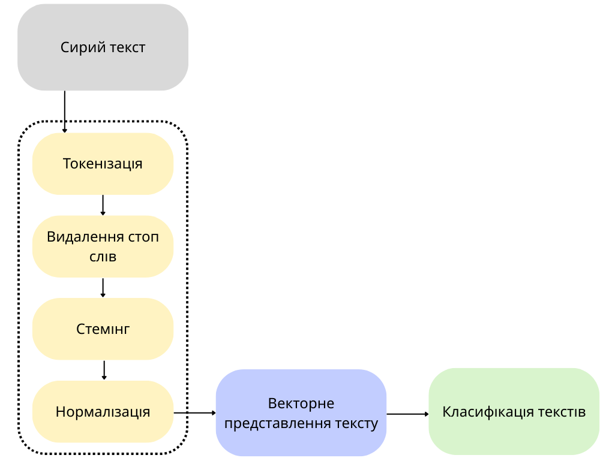
Рис 1.1. Конвеєр обробки NLP-pipeline.

Конвеєр обробки починається з фази сегментації та токенізації. На цьому етапі вихідний текстовий документ спочатку розбивається на окремі речення, що називається сегментацією, а потім кожне речення розкладається на смислові одиниці, або токени. Токенами можуть виступати окремі слова, знаки пунктуації чи субодиниці слів, залежно від обраної методики. Паралельно здійснюється очищення та нормалізація, що включає приведення всіх токенів до нижнього регістру, видалення пунктуації, спеціальних символів та іншого шуму, який не несе значущого смислового навантаження. Додатково проводиться видалення стоп-слів – найбільш часто вживаних, але малозмістовних службових слів ("і", "на", "був"), які можуть викривляти результати класичних моделей.
Наступний етап морфологічний аналіз та нормалізація метою якого є приведення різних словоформ до єдиної базової форми. Цей процес необхідний для зменшення розміру словника та підвищення якості моделі, особливо для флективних мов, де одне слово може мати десятки форм. Для досягнення цієї мети використовуються два основні підходи.
Стемінг (Stemming) – швидкий, але грубий метод, що відсікає закінчення та суфікси з метою отримання кореня слова. Його недоліком є те, що отриманий результат не завжди є лінгвістично коректним словом.
Лематизація (Lemmatization) – приводить слово до його словникової форми(леми), що вимагає використання словників та морфологічних аналізаторів. Для забезпечення точності лематизації часто необхідний попередній етап тегування частин мови (POS-tagging), оскільки визначення базової форми залежить від функції слова у реченні.
Стемінг доцільніший там, де швидкість є критичною, тоді як лематизація незамінна для моделей, які мають глибоко розуміти семантику тексту. Наступною фазою конвеєра є векторизація.

1.1.3. Підходи до векторного представлення тексту: від статичних моделей до трансформерів

Після завершення процедур очищення та нормалізації, текст все ще представлений у вигляді символьних токенів, які не можуть бути безпосередньо інтерпретовані алгоритмами машинного навчання. У зв'язку з цим виникає необхідність перетворення символьної інформації у числовий векторний простір. У термінології ML цей етап визначається як інженерія ознак (Feature Engineering). Основне завдання цього процесу – сформувати таке представлення даних, яке б максимально повно відображало семантичні та синтаксичні патерни тексту. Саме вдалий вибір методу векторизації є критичним фактором, що визначає фінальну точність класифікації. Починаючи від класичних частотних моделей і закінчуючи сучасними контекстуальними ембедінгами. Вибір методу векторизації визначає, які лінгвістичні та семантичні властивості тексту будуть передані моделі.
Bag-of-Words (BoW) є найпростішим методом векторизації, який представляє кожен документ як невпорядкований набір слів, повністю нехтуючи граматикою, синтаксисом та послідовністю слів, зосереджуючись на частоті слів.
Процес побудови BoW-моделі складається з створення словника та векторизації. Словник – це сформований список усіх унікальних токенів, що зустрічаються в усьому корпусі документів. На етапі векторизації кожен документ представляється як вектор, довжина якого дорівнює розміру цього словника. Кожна позиція (вимір) у результуючому векторі відповідає одному слову зі словника, а значення у цій позиції фіксує кількість входжень цього слова в документі.
Підхід BoW має низку суттєвих обмежень. Втрата порядку слів призводить до нездатності моделі розрізняти різницю у значенні. Оскільки більшість слів зі словника відсутні в окремому документі, результуючі вектори є надзвичайно розрідженими, переважно складаючись із нулів, через що виникає проблема розрідженості. Так як довжина вектора дорівнює розміру словника, який може містити десятки тисяч токенів, модель страждає від високої розмірності. Також моделі BoW повністю позбавлені семантики. Вони не мають уявлення про значення слів, тому споріднені слова або синоніми будуть абсолютно різними, непов’язаними вимірами у векторі.
Для подолання обмежень BoW, було розроблено алгоритм Term Frequency–Inverse Document Frequency (TF-IDF). Цей метод зменшує вплив часто вживаних і малозначущих термінів, які не були видалені на етапі очищення та підсилює вагу тих слів, які є рідкісними та більш значущими для конкретного документа в межах усього корпусу.
Математично вага TF-IDF для терміна t у документі d в корпусі D обчислюється як добуток двох складових:

$TF-IDF\left(t,d,D\right)=TF\left(t,d\right)∙IDF\left(t,D\right)$, (1.1)
Term Frequency (TF) вимірює, наскільки часто термін t зустрічається у документі d. Вища частота вказує на більшу важливість. Якщо термін часто зустрічається в документі, ймовірно, він, відображає основний зміст документа.

$TF\left(t,d\right)= \frac{f_{t,d}}{\sum_{t^{'}∈d}{f_{t^{'},d}} }$, (1.2)

де
$f_{t,d}$ – кількість разів, коли термін t зустрічається в документі d,
$\sum_{t^{'}∈d}{f_{t^{'},d}}$ – загальна кількість всіх термінів у документі d.
Inverse Document Frequency (IDF) вимірює унікальність або важливість терміна t у всьому корпусі D. Якщо термін з’являється в небагатьох документах, ймовірно, воно більш значиме і специфічне для цих документів.

$IDF(t,D) = log\frac{N}{1+\left|\left\{d∈D:t∈d\right\}\right|}$, (1.3)
де
N – загальна кількість документів у корпусі D,
$1+\left|\left\{d∈D:t∈d\right\}\right|$ – кількість документів, у яких зустрічається термін t.

Ця комбінація дозволяє виділяти слова, які часто зустрічаються в конкретному документі та рідкісні серед усіх документів.
Подальший розвиток методів векторизації призвів до появи ембедінгів слів (Word Embeddings) – щільних векторів низької розмірності, які призначені для відображення семантичних зв'язків між словами. Ці моделі вирішують головні проблеми класичних частотних підходів BoW та TF-IDF – високу розмірність, що призводить до розрідженості, та повну відсутність семантики.
В основі побудови ембедінгив лежить дистрибутивна гіпотеза, згідно з якою слова, що вживаються у схожих контекстах, матимуть схожі векторні представлення.

Word2Vec [19] став проривом, навчаючи ембедінги за допомогою дрібної нейронної мережі на основі локального контексту. Існують дві основні архітектури: Continuous Bag-of-Words (CBOW) та Skip-gram.
Continuous Bag-of-Words (CBOW) – вчиться прогнозувати цільове слово на основі його навколишніх слів.
Skip-gram – виконує протилежне завдання, прогнозуючи контекст на основі цільового слова. Skip-gram є повільнішим, але значно ефективніше фіксує семантику рідкісних слів.
На противагу локальному підходу Word2Vec, модель GloVe (Global Vectors) [20] навчається на глобальній матриці спів-вживаності (co-occurrence matrix) слів у всьому корпусі. Ця модель оптимізується таким чином, щоб скалярний добуток векторів двох слів був пропорційний логарифму ймовірності їхньої спільної появи. Такий фокус на глобальній статистиці дозволяє ефективно вивчати векторну арифметику та семантичні аналогії.
FastText [21] вирішив притаманну обом попереднім моделям проблему Out-of-Vocabulary (OOV), коли для слів, відсутніх у навчальному наборі, не існує вектора. FastText подолав це шляхом врахування субслівної інформації (subword information). В архітектурі FastText слово представляється не як один атом, а як сума векторів його складових n-грам символів. Головна перевага цього підходу є здатність генерувати якісні вектори для слів, яких не було в навчальних даних, що робить FastText надзвичайно ефективним для морфологічно багатих мов, а також для роботи з текстами, що містять друкарські помилки або неологізми.
Еволюція статичних ембедінгів являє собою логічний ланцюг вирішення проблем. Word2Vec ввів семантику на основі локального контексту, GloVe оптимізував це, використовуючи глобальну статистику, а FastText вирішив критичну проблему OOV, додавши субслівну інформацію.
Попри всі переваги, усі розглянуті вище методи є статичними. Вони генерують один фіксований вектор для кожного слова, незалежно від речення, в якому воно вживається. Це створює непереборну проблему багатозначності (Polysemy).
Контекстуальні ембедінги (Contextual Embeddings) вирішують цю проблему. Це динамічні представлення, де вектор для слова генерується одразу і є унікальним для кожного контексту в якому це слово з'являється.

1.1.4. Моделі та підходи до класифікації текстів

1.1.4.1 Класичні алгоритми машинного навчання

В основі цих моделей лежить ідея побудови математичної функції або правила, яке здатне розпізнавати закономірності у вхідних даних та робити прогноз щодо належності об’єкта до певного класу. У випадку текстів цими вхідними даними зазвичай є числові векторні представлення слів або документів, отримані за допомогою методів на кшталт Bag-of-Words чи TF‑IDF. Серед класичних лінійних моделей класифікації для задач обробки текстів найчастіше використовується логістична регресія та лінійний метод опорних векторів, оскільки вони добре працюють у високорозмірних розріджених просторах ознак. Такі моделі прості, інтерпретовані та часто працюють добре навіть на високовимірних даних.
Логістична регресія (Рис. 1.2) використовується для оцінки ймовірності приналежності об'єкта до певного класу на основі його ознак. Застосовує сигмоїдальну функцію (Sigmoid function) для відображення вихідного значення в інтервалі [0, 1].
Модель досить проста та швидка у навчанні, що робить її зручною для перших експериментів з текстовими даними.

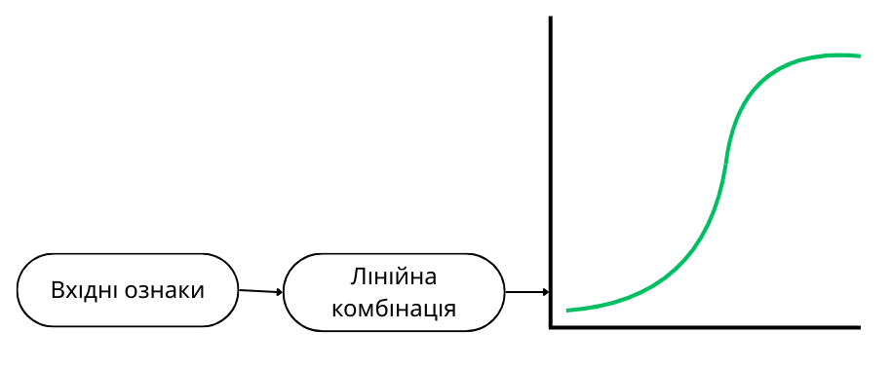
Рис. 1.2 Логістична регресія.

Метод опорних векторів (Support Vector Machine, SVM) будує гіперплощину у багатовимірному просторі ознак, яка розділяє класи з максимально можливою відстанню між ними. Цей метод добре працює на високорозмірних і розріджених векторах, які характерні для текстових представлень.
Класичні алгоритми прості в реалізації, потребують відносно невеликих обчислювальних ресурсів та добре інтерпретуються. Водночас для їх роботи необхідно заздалегідь сформувати числове представлення тексту. Також моделі не здатні автоматично захоплювати глибоку семантику або контекст слів, через це класичні алгоритми часто виступають у ролі базового рівня для порівняння з більш сучасними підходами на основі глибинних нейронних мереж.

1.1.4.2 Ансамблеві методи Ensemble Methods

Ансамблеві методи (Ensemble Methods) — це підхід у машинному навчанні, який базується на поєднанні декількох окремих моделей для отримання більш точної та стабільної класифікації. Ідея полягає в тому, що навіть якщо окремі моделі роблять помилки, їх комбінація може зменшити загальну кількість помилок і покращити якість прогнозу. У контексті класифікації текстів ансамблеві підходи зазвичай застосовуються до числових представлень документів, отриманих через BoW, TF‑IDF або ембеддінги слів.

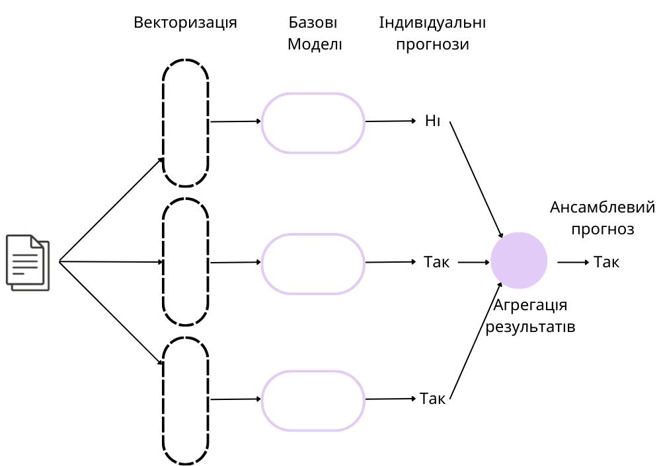
Рис. 1.3 Ансамблеві методи (Ensemble Methods).

Серед найбільш відомих ансамблевих методів виділяють boosting, bagging та stacking.
Boosting (Рис. 1.4) передбачає послідовне навчання моделей, де кожна наступна модель намагається виправити помилки попередньої. Остаточний прогноз є зваженою комбінацією всіх моделей.

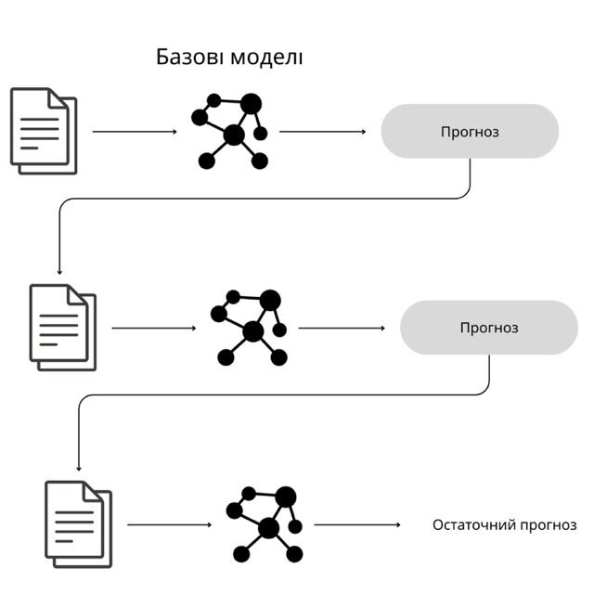
Рис. 1.4 Boosting

Bagging (Рис. 1.5) – Моделі навчаються незалежно на різних випадкових підмножинах навчальних даних. Потім їхні результати об'єднуються, зазвичай шляхом усереднення для регресії або голосування для класифікації. Це допомагає зменшити дисперсію та запобігти перенавчанню.

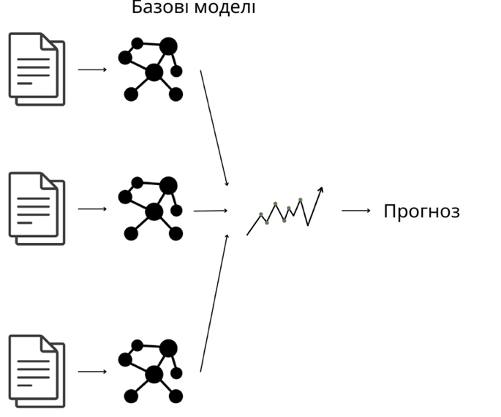
Рис. 1.5 Bagging

Stacking (Рис. 1.6) – Кілька різних моделей часто різних типів навчаються, а їхні прогнози використовуються як вхідні дані для кінцевої моделі, яка називається мета-моделлю. Мета-модель навчається найкращому поєднанню прогнозів базових моделей, прагнучи до кращої продуктивності, ніж будь-яка окрема модель.

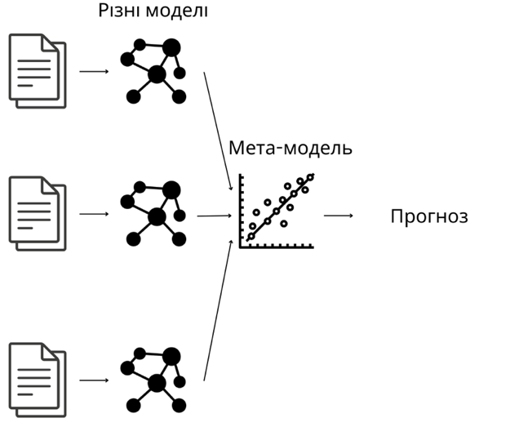
Рис. 1.6 Stacking

Ансамблеві методи вирішують обмеження класичних моделей підвищуючи стабільність, зменшуючи ризики перенавчання і дозволяють комбінувати різні типи ознак. При цьому ансамблі залишаються відносно зрозумілими та контрольованими, адже можна аналізувати внесок кожної складової моделі у загальний результат. Завдяки цим властивостям, ансамблеві методи часто використовуються як ефективна основа для побудови потужних класифікаторів текстів, а також як частина гібридних підходів, де вихідні ознаки нейронних мереж подаються у класичний ансамблевий алгоритм для остаточної класифікації.

1.1.4.3 Методи глибокого навчання Deep Learning / Neural Networks

Це сучасний підхід у машинному навчанні, який дозволяє моделювати складні закономірності у даних, зокрема у текстах. На відміну від класичних моделей, нейронні мережі здатні автоматично виявляти ознаки та залежності в тексті без потреби у ручній інженерії ознак. Вони працюють безпосередньо з послідовністю слів або їх векторними представленнями, зберігаючи інформацію про порядок слів, синтаксичні структури та контекст. Перші застосування нейронних мереж у класифікації текстів використовували багатошарові перцептрони (Artificial Neural Networks, ANN) та рекурентні мережі (Recurrent Neural Networks, RNN). Такі моделі добре обробляють послідовності, враховують контекст слів у реченні і можуть відслідковувати залежності на різній відстані між словами. Пізніше з’явилися Convolutional Neural Networks(CNN), які виділяють локальні патерни у словесних послідовностях, наприклад характерні n‑грами для певного класу тексту. Справжній прорив у NLP стався з появою трансформерних моделей.
Transformer – це архітектура нейронної мережі, представлена у знаковій роботі «Attention Is All You Need» [2]. Її поява знаменувала фундаментальну зміну парадигми в галузі NLP, завдяки чому стало можливим створення таких мовних моделей, як BERT. Її революційна природа полягає у відмові від послідовної обробки даних та покладанні на «механізм уваги».

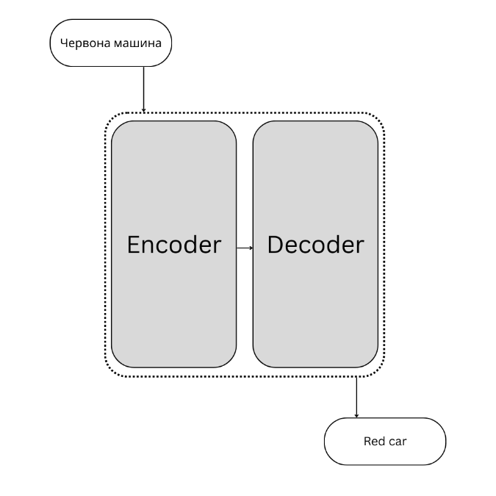
Рис. 1.7 Спрощена архітектура моделі трансформеру.

Модель Transformer складається з двох основних частин, які працюють у тандемі: Кодувальника (Encoder) та Декодувальника (Decoder), кожен з яких є стеком ідентичних шарів. Кодувальник послідовно обробляє вхідну інформацію та перетворює її на набір високоякісних контекстуальних представлень. Саме стек кодувальників є основою для таких моделей, як BERT, які застосовуються для завдань розуміння мови, зокрема класифікації. Декодувальник, своєю чергою, використовує ці представлення для генерації вихідної послідовності.

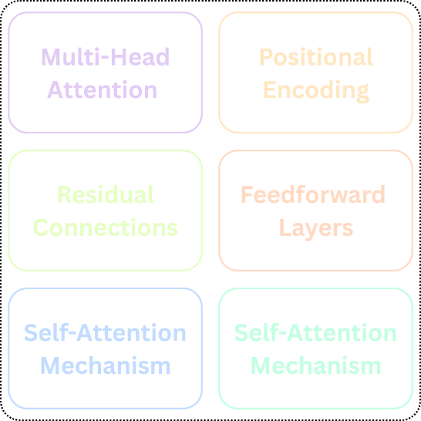
Рис. 1.8 Основні компоненти моделі трансформерів
Механізм Самоуваги (Self-Attention Mechanism) є центральним елементом архітектури Transformer, що дозволяє моделі обробляти всі токени у послідовності одночасно, на відміну RNN. Його функція полягає у фокусуванні на найбільш релевантних словах у тексті, незалежно від їхньої позиційної відстані. Кожен токен у послідовності репрезентується через три матриці: Запит (Query, Q), Ключ (Key, K) та Значення (Value, V). Релевантність між словами обчислюється за допомогою формули (1.4) масштабованого точкового добутку:

$Attention(Q,K,V) = softmax\left(\frac{QK^{T}}{\sqrt{d_{k}}}\right)V$ (1.4)

Оскільки Трансформери не мають вбудованого механізму послідовної обробки, для збереження інформації про порядок слів використовується Позиційне кодування (Positional Encoding). Це досягається шляхом додавання спеціального позиційного вектора до вхідних векторних представлень токенів. Це кодування генерується за допомогою синусоїдальних (1.5) та косинусоїдальних (1.6) функцій із різною частотою:

$PE(pos, 2i) = sin\left(\frac{pos}{{10000}^{\frac{2i}{d_{model}}}}\right)$ (1.5)

$PE(pos, 2i + 1) = cos\left(\frac{pos}{{10000}^{\frac{2i}{d_{model}}}}\right)$ (1.6)

Для підвищення аналітичної здатності моделі механізм уваги застосовується багаторазово і паралельно. Ця функція, відома як Multi-Head Attention, дозволяє кожному окремому блоку уваги attention head вивчати та фіксувати різні лінгвістичні патерни. Деякі канали можуть зосереджуватися на синтаксичних взаємозв'язках, тоді як інші можуть вивчати суто семантичні зв'язки. Вихідні дані від цих паралельних блоків потім конкатенуються та трансформуються у єдине уніфіковане представлення, забезпечуючи комплексне та багатоаспектне кодування вхідної послідовності.
Кожен блок Трансформера містить Повністю зв'язані шари Feedforward Layers, які розташовані після механізму уваги. Вони відповідають за трансформацію та збагачення вихідних даних, отриманих від механізму уваги. Ці шари складаються з двох повністю зв'язаних прошарків з нелінійною функцією (1.7) активації між ними:

$FFN(x) = max(0,xW_{1}+b_{1})W_{2}+b_{2}$ (1.7)

Ці шари підвищити якість представлення ознак, застосовуючи додаткові нелінійні перетворення до контекстуально зваженого входу.
Для стабілізації процесу навчання та прискорення збіжності в архітектурі Трансформера використовується пошарова нормалізація Layer Normalization. На відміну від пакетної нормалізації, вона нормалізує активації впоперек ознак across features, а не впоперек елементів пакета. Цей метод мінімізує внутрішній зсув коваріант internal covariate shift та забезпечує більш послідовне навчання, запобігаючи різким змінам величини ознак у процесі тренування моделі.
Трансформери реалізують залишкові з'єднання Residual Connections, що дозволяють інформації обходити кілька шарів мережі. Ці з'єднання додають вихід попереднього шару до виходу поточного шару, покращуючи потік градієнта та забезпечуючи збереження оригінальної інформації.
На рис. 1.10 представлен робочий процес моделі трансформерів. Модель Transformer складається з encoder та decoder, обидва побудовані з використанням множинних шарів самоуваги self-attention та повністю зв'язаних мереж feedforward networks. Процес роботи починається з обробки входу Input Processing. Вхідний текст токенізується та перетворюється на векторні представлення слів word embeddings, до яких додається позиційне кодування positional encodings для збереження інформації про порядок слів. Encoder приймає ці вхідні ембедінги, застосовує multi-head self-attention, використовує позиційне кодування для підтримки порядку слів та передає інформацію через повністю зв'язані шари feedforward layers для подальшої обробки. Self-Attention Mechanism дозволяє кожному слову в реченні динамічно фокусуватися на інших релевантних словах, що включає обчислення матриць Запиту (Q, Query), Ключа (K, Key) та Значення (V, Value), генерацію оцінок уваги за допомогою масштабованого точкового добутку scaled dot-product, застосування softmax для нормалізації оцінок, зважування векторів V та їхнє підсумовування. Замість єдиного механізму уваги, Multi-Head Attention дозволяє моделі фіксувати різні типи взаємозв'язків у вхідних даних. Кожен шар кодувальника має повністю зв'язану мережу Feedforward Neural Network(FNN), яка обробляє вихідні дані уваги. Decoder отримує вихідні дані Encoder разом із цільовою послідовністю, використовує masked self-attention для запобігання «заглядання» вперед та комбінує encoder-decoder attention для уточнення вихідних прогнозів.

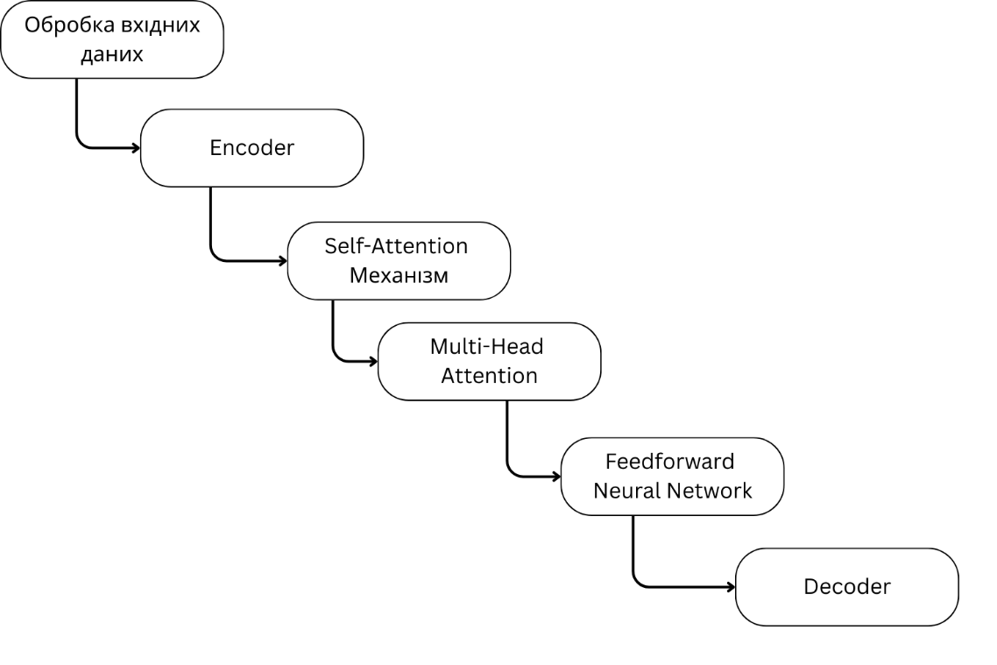
Рис. 1.10. Робочий процес моделі трансформерів

Методи глибокого навчання автоматично виділяють важливі ознаки, працюють напряму з текстом, захоплюють складні семантичні та синтаксичні взаємозв’язки. Водночас вони потребують значних обчислювальних ресурсів і великих корпусів даних для навчання, що може бути обмеженням при роботі з рідкісними мовами або специфічними доменами.

1.1.4.4 Гібридні підходи

Гібридні підходи поєднують сильні сторони сучасних методів глибокого навчання та класичних або ансамблевих моделей машинного навчання.
У цьому методі текст спершу обробляється попередньо навченою трансформерною моделдю, яка використовується у режимі "заморожених ваг" (frozen weights). Вхідний текст проходить через мережу, і з виходу (зазвичай з вектора токена [CLS] або шляхом усереднення всіх токенів mean pooling) отримується щільний контекстуальний вектор фіксованої довжини. Далі отримані векторні представлення обробляються традиційними ML-алгоритмами, які виконують фінальну класифікацію тексту. Гібридні рішення є компромісом між fine-tuning трансформера та класичним ML, забезпечуючи високий рівень точності, але потребують менше обчислювальних ресурсів, ніж навчання трансформера end-to-end на великому корпусі даних.

1.2. Особливості автоматичної обробки текстів українською мовою

Розуміння фундаментальних лінгвістичних властивостей мови є передумовою для побудови ефективних систем автоматичної обробки.
Більшість сучасних обчислювальних моделей розроблені та оптимізовані для аналітичних мов, як англійська, де граматичні зв'язки передаються через порядок слів та службові частини мови. Натомість українська мова належить до східнослов'янської підгрупи слов’янських мов індоєвропейської сім'ї, що підтверджується як лінгвістичними конструкціями, так і порівняльно-історичними дослідженнями. Граматична система має переважно синтетичний характер, оскільки граматичні значення передаються за допомогою флексій. За цим параметром українська мова належить до флективного типу, для якого характерне поєднання кількох граматичних категорій в одному афіксі[4-6].
Це створює унікальні виклики для NLP-систем, які можна згрупувати у дві категорії: складна морфологічна структура та гнучкий синтаксис.

1.2.1 Лінгвістична характеристика української мови в контексті комп'ютерної лінгвістики

Однією з ключових топологічних характеристик української мови є її флективності, тобто така організація граматичної системи, за якої ключові синтаксичні та морфологічні відношення передаються через зміну форми слова. В українській мові граматичні відношення між словами у реченні виражаються переважно за допомогою флексій, а не їхнім фіксованим порядком. Флексія – це граматичне закінчення або зміна форми слова за допомогою якого передаються його граматичні характеристики, як рід, число відмінок, особа чи час.
Морфологія української мови вирізняється особливою розгалуженістю, що проявляється у відмінковій системі. Іменники змінюються за сімома відмінками (Називний, Родовий, Давальний, Знахідний, Орудний, Місцевий, Кличний), двома числами та трьома родами, а прикметники, займенники й порядкові числівники узгоджуються з ними за цими ж категоріями. Унаслідок цього одна лексема може утворювати десятки різних словоформ, кожна з яких у середовищі комп’ютерної обробки тексту сприймається як окремий токен. Для задач автоматичної класифікації тексту така множинність форм зумовлює різке збільшення обсягу словника та підвищення розрідженості даних. Без попередньої лематизації модель трактуватиме морфологічно різні, але семантично пов’язані форми. Наприклад «роблю», «робиш» і «робив» – як незалежні одиниці, що ускладнює виявлення закономірностей та погіршує якість навчання.
Складність морфології української мови не вичерпується іменниками. Складна система дієвідмінювання поєднує численні категорії часу, виду, стану, особи, числа та роду. Як зазначають дослідники Grammarly [7], якщо англійське дієслово «to see» має лише 5 основних форм, то його український відповідник с. Вони виражають час, особу, число, рід, вид та стан. На відміну від англійської мови, де дієслово має порівняно обмежений набір словоформ, українське дієслово може мати понад двадцять синтетичних форм. Це суттєво збільшує морфологічну варіативність текстів і вимагає використання інструментів попередньої обробки, здатних розпізнавати та нормалізувати форми різного ступеня складності.
Окрім флексій, українська мова активно використовує дериваційну морфологію, як префікси та суфікси, для створення нових слів. На відміну від флективних змін, дериваційні процеси часто супроводжуються суттєвою зміною семантики. Слова що мають спільний корінь, можуть відрізнятися значенням настільки, що просте механічне відсікання префіксів та суфіксів, тобто застосування стемінгу, призводить до втрати важливої інформації. Агресивне скорочення форм змінює значення, тоді як відсутність нормалізації унеможливлює ефективне навчання моделей на великих корпусах. Це створює додаткові труднощі для алгоритмів стемінгу. Додатковою складністю є наявність орфографічних варіантів та нестандартних мовних форм у сучасних текстах, що ускладнює автоматичний аналіз [8].
Ще однією особливістю української мови пов’язаною з її морфологічною будовою є відносно вільний порядок слів. Оскільки граматичні функції слів визначаються передусім їхніми флексіями, а не позицією у реченні, українська допускає інверсії, які залишають незмінними синтаксичні ролі компонентів.
На відміну від англійської мови, де позиція слова жорстко визначає його синтаксичну роль Subject-Verb-Object, в українській мові граматична інформація передається через закінчення [7]. Так, речення «Мати любить доньку» та «Доньку любить мати» передають однакову інформацію, оскільки суб’єкт і об’єкт розпізнаються через відмінкові показники. Для моделей обробки природної мови це має важливі наслідки: алгоритми, що значною мірою спираються на позиційні сигнали або статистику локальних n-грам, можуть втрачати точність через несталість синтаксичних шаблонів. Навіть у Transformer-моделях із механізмом самоуваги Self-Attention спостерігається потреба орієнтуватися не на абсолютну позицію слова, а на морфологічні маркери його зв’язків з іншими компонентами речення. Це відрізняє українські корпуси від англомовних, де порядок слів у значно вищому ступені визначає синтаксичні ролі.
Таким чином, морфологічна складність та синтаксична гнучкість української мови створюють додаткове навантаження на алгоритми автоматичної обробки тексту, але й відкривають потенційні можливості для моделей, здатних опрацьовувати багатошарову граматичну інформацію. Ефективна робота з українськими текстами передбачає застосування морфологічно чутливих підходів, які враховують специфіку словозміни, характер деривації та роль флексій у структурі висловлювання.

1.2.2. Проблематика токенізації, лематизації та морфологічного аналізу

Описані лінгвістичні характеристики української мови створюють виклики для традиційних NLP-конвеєрів, особливо на етапах передобробки тексту. Морфологічна багатогранність, розвинена дериваційна система та синтаксична гнучкість підвищують складність обробки українських текстів і вимагають адаптованих інструментів, які враховують специфіку мови.
Сучасні моделі трансформерів зазвичай використовують підслівну токенізацію subword tokenization (Рис. 1.11), зокрема Byte Pair Encoding або WordPiece, де словник створюється на основі статистичної частоти сполучень символів у корпусі.
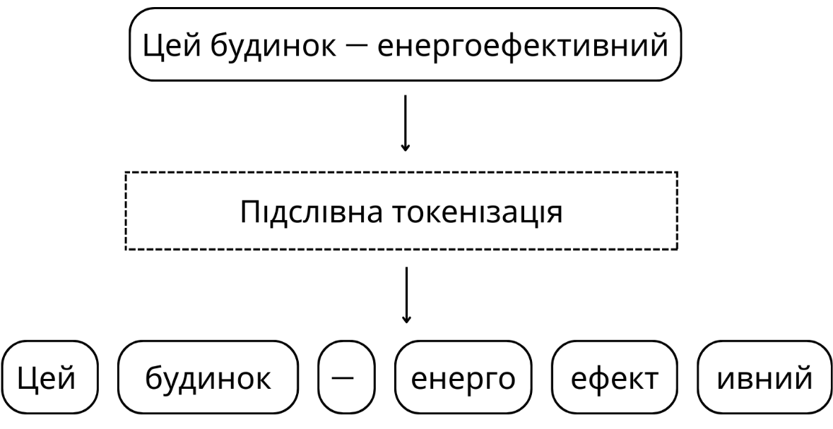
Рис 1.11. Підслівна токенізкація(subword tokenization)

Однак ці алгоритми є суто статистичними, формуючи словник ітеративно об’єднуючи пари символів, які найчастіше зустрічаються в навчальному корпусі, але не враховують морфологічних особливостей. Для аналітичних мов, як англійська, цей підхід працює ефективно. Проте для морфологічно багатих мов, як українська, він виявляється вкрай неефективним, оскільки такі токенізатори ігнорують складну систему флексій, деривацій та процесів словотвору [9].
Дослідження показують [10], що при підслівній токенізації для української мови виникає так званий «морфологічний каскад збоїв». По-перше, розрідженість статистики: через те, що одна лексема може мати десятки й сотні словоформ, багато з цих форм зустрічаються рідко, і статистичний токенізатор не сприймає їх як окремі одиниці, а розбиває на більш дрібні підрядки. По-друге, надмірна фрагментація: алгоритм розбиває слова на частини, які не мають семантичної самостійності, що призводить до «безглуздих» токенів. Внаслідок такої токенізації одне українське слово може бути представлене 3–5 токенами. Це штучно збільшує довжину вхідної послідовності, змушуючи модель витрачати обчислювальні ресурси на вивчення зв'язків між уламками слів, замість оперування семантичними одиницями. Це робить обробку українських текстів повільнішою та дорожчою порівняно з англійськими [9]. Ці проблеми підтверджено експериментально: наприклад, в одному з досліджень відзначають, що продуктивність токенізації в LLM погіршується при зміні відмінка слова.[12]
Якщо для трансформерів лематизація є бажаною, але завдяки контекстним ембеддінгам не завжди обов'язковою, то для класичних методів машинного навчання вона є необхідною. Без неї векторний простір стає надмірно розрідженим, а модель втрачає здатність узагальнювати. На відміну від стемінгу, якісна лематизація вимагає повних лексикографічних словників та контекстуального морфологічного аналізу.
Морфологічний аналіз — це процес, під час якого слова розглядаються з точки зору їхньої внутрішньої будови. Визначається частина мови, рід, число, відмінок, вид, стан та інші граматичні характеристики. Для української мови ця задача є складною через багату систему словозміни та широке варіювання форм, що значно ускладнює побудову автоматизованих інструментів обробки.
Попри наявність певного інструментарію, придатного для морфологічного аналізу української мови, його можливості залишаються обмеженими. Зокрема, бібліотека pymorphy2 містить український морфологічний модуль, що спирається на великий словник і набір формальних правил, але, як засвідчують дослідження, цей модуль часто генерує неповний набір можливих морфологічних варіантів або некоректно обробляє новотвори, запозичення та рідковживані форми [13].
Проблема загострюється через недостатню кількість надійних контекстуальних морфологічних тегерів. Для багатьох форм української мови визначення коректних граматичних ознак можливе лише з урахуванням контексту. Це пов’язано з омонімією – коли одна й та сама форма може мати різні граматичні значення. Наприклад, слово «мати» може функціонувати як іменник або дієслово. Однак у відкритому доступі точність таких систем залишається недостатньою, що підтверджують сучасні огляди та експериментальні дослідження моделей морфологічного аналізу [14]. Як зазначається в дослідженнях НаУКМА [11], надійні, прості у використанні лематизатори часто відсутні у популярних бібліотеках або мають серйозні вади точності.
Ця ситуація створює дилему для розробників або використовувати неточні стемери, або повністю відмовлятися від класичних підходів на користь Transformer-моделей, які здатні частково компенсувати відсутність лематизації за рахунок контексту, хоча й страждають від проблем токенізації, описаних вище.

1.2.3. Аналіз наявних корпусів, словників та попередньо навчених моделей

Незважаючи на виклики, екосистема NLP-ресурсів для української мови постійно зростає. Цей розділ каталогізує ключові корпуси даних та попередньо навчені моделі, доступні для розробників.

1.2.3.1. Лінгвістичні корпуси та словники
Масивні веб-корпуси для Pre-training LLM. Це великі, неанотовані збірки текстів, що використовуються для навчання великих мовних моделей з нуля.
Kobza: налічує близько 1.3 ТБ нестисненого тексту (60 мільярдів токенів). Є дедуплікованою компіляцією з джерел CulturaX, Fineweb 2.0, Ukrainian News та UberText 2.0.
ukTenTen (Ukrainian Web 2022): Корпус із Sketch Engine, що містить 7.5 мільярдів слів. Важливо, що він вже має морфосинтаксичну розмітку (POS-теги) та лематизацію.
mC4 (multilingual C4): Фільтрована версія CommonCrawl, українська частина якої становить 196 ГБ тексту.
Malyuk: Компіляція об'ємом 113 ГБ тексту з UberText 2.0, OSCAR та Ukrainian News.
UberText 2.0: Корпус об'ємом понад 5 ГБ, що охоплює широкий спектр доменів: новини, Wikipedia, соціальні мережі, художня література та юридичні тексти.
Лінгвістично-анотовані корпуси для досліджень. Це менші за розміром, але ретельно відібрані та глибоко анотовані корпуси.
ГРАК (Генеральний регіонально анотований корпус української мови): «Велика, репрезентативна, структурована колекція текстів». Охоплює широкий часовий (з 1816 року) та стилістичний діапазон і використовується для глибокого вивчення граматики, лексики та історії мови.
Brown-UK: Ретельно підібраний корпус сучасної мови об'ємом 1 мільйон слів. Його ключова особливість — «дизамбігуйовані токени», тобто, знята морфологічна та семантична неоднозначність, що робить його ідеальним для якісного навчання та валідації моделей.
Ukrainian Treebank: Корпус із синтаксичною розміткою (dependency trees), що є частиною проєкту Universal Dependencies (UD).
Спеціалізовані та розмічені корпуси для завдань класифікації та Fine-tuning. Це цінні ресурси для практичних завдань класифікації, оскільки вони містять текст та відповідні йому мітки.
ua-news: Набір даних, що містить 150 тисяч новинних статей, класифікованих за 5 категоріями (наприклад, політика, спорт, технології). Це ключовий ресурс для навчання класифікаторів новин.
Yakaboo Book Reviews: Набір даних з книжковими оглядами, що містить текст огляду, рейтинг (зірочки) та описи. Ідеально підходить для навчання моделей аналізу тональності (sentiment analysis).
UA-GEC / OmniGEC: Корпуси, розмічені для завдання виправлення граматичних помилок (Grammatical Error Correction).
ZNO / MMZNO: Набори даних з питаннями та відповідями з українських іспитів ЗНО (зовнішнє незалежне оцінювання).

1.2.3.2 Наявні моделі

Multilingual BERT (mBERT): Довгий час слугував базовим рівнем для будь-яких NLP-завдань. Його продуктивність зазвичай є найнижчою серед Transformer-моделей через «розбавлений» словник, де українським токенам доводиться конкурувати з токенами інших мов.
XLM-RoBERTa (XLM-R): Більш сучасна та значно потужніша багатомовна модель. Її недоліками є високі обчислювальні витрати та неефективна токенізація українського тексту.
SlavicBERT: Ця модель хоч і має slavic у назві, однак вона не навчалася на українських даних. Тренувальний корпус включав тексти російською, болгарською, чеською та польською мовами.
Ukr-RoBERTa (youscan/ukr-roberta-base): Це, ймовірно, найважливіша та найпоширеніша мономовна модель для української мови. Має архітектуру roberta-base (125 мільйонів параметрів). Модель була навчена на масивному українському корпусі об'ємом 2.5 мільярди слів (85 мільйонів рядків), що включав українську Wikipedia, корпус OSCAR та дані з соціальних мереж. У прямих порівняннях вона стабільно перевершує mBERT та SlavicBERT і часто є оптимальним вибором за співвідношенням швидкості та якості. [22]
ukr-models/xlm-roberta-base-uk: Це приклад іншого, вкрай ефективного підходу. Це не модель, навчена з нуля, а оптимізована версія XLM-R. Дослідники взяли XLM-R та зменшили її гігантський словник (250 тис. токенів) до 31 тис. найпотрібніших токенів (топ українських та англійських). Оскільки левова частка параметрів (384M з 470M) знаходилася саме в таблиці ембедингів, це дозволило зменшити розмір моделі з 1 ГБ до 400 МБ, зберігши при цьому її високу продуктивність.

1.3. Системний аналіз об'єкта дослідження та постановка задачі

Базуючись на проведеному аналізі методів NLP у розділ 1.1, та специфіки української мови у розділ 1.2 виходить що задача визначення рівня складності українських текстів залишається відкритою. Існуючі формули читабельності орієнтовані на англійську мову і базуються на поверхневих статистиках, ігноруючи семантичну глибину. Водночас, сучасні нейромережеві моделі добре вловлюють контекст, але можуть не вловлювати структурні особливості тексту, як середня довжина речення чи лексичне різноманіття, які є критичними саме для оцінки складності.
Об’єктом дослідження є процес автоматизованої оцінки лінгвістичної складності україномовних текстів за рівнем їхньої складності.
Предметом дослідження є методи та алгоритми класифікації, що базуються на використанні лінгвостатистичних ознак, векторних представлень слів, та гібридних підходах які поєднують класичні підходи з сучасними нейромережевими методами, а також порівняння їх ефективності на обмежених вибірках даних.
Суть задачі полягає у пошуку підходу, який зможе визначати рівень складності тексту українською мовою на малій виборці обсягом 750 текстів, та надати високу точність. На вхід програмі подається текст, а на виході вона має віднести його до однієї з п'яти категорій складності. Ці п'ять рівнів охоплюють весь спектр: від найпростіших текстів, наприклад, для дітей дошкільного віку, до складних наукових та технічних матеріалів.
Системний аналіз проблеми вимагає розгляду тексту як складної ієрархічної системи, що має різні рівні організації: фонетичний, морфологічний, синтаксичний та семантичний.

РОЗДІЛ 2. МЕТОДИКА ДОСЛІДЖЕННЯ ТА РЕАЛІЗАЦІЇ СИСТЕМИ КЛАСИФІКАЦІЇ ТЕКСТІВ

2.1. Методологія дослідження та формалізація задачі

2.1.1. Постановка задачі класифікації

Мета: Існує 750 текстів українською мовою, розбитих за складністю на 5 груп по 150 текстів. Класи впорядковані за зростанням складності. Необхідно навчити кілька варіантів ШІ-систем розрізняти рівень складності тексту.
Для досягнення поставленої мети необхідно вирішити комплекс взаємопов'язаних науково-технічних завдань.
Підготовка та попередній аналіз даних: сформувати репрезентативний корпус україномовних текстів обсягом 750 одиниць, збалансований за п'ятьма рівнями складності. Провести попередню обробку даних, що включає очищення від технічного шуму, нормалізацію, токенізацію та лематизацію з урахуванням морфологічних особливостей української мови.
Розробка екстракції ознак: створити програмний модуль для автоматичного розрахунку вектора лінгвістичних характеристик тексту. Модуль має включати алгоритми для обчислення фонетичних, синтаксичних та морфологічних параметрів.
Проектування та реалізація моделей класифікації: розробити та налаштувати три експериментальні системи штучного інтелекту для порівняльного аналізу:
- Базова модель. Побудова класифікатора на основі ансамблевих методів машинного навчання що використовує ручні статистичні ознаки та частотні вектори (TF-IDF).
- Гібридна модель. Розробка архітектури, що об'єднує експертні статистичні ознаки з глибинними семантичними ембедінгами, отриманими від моделі трансформера (BERT/RoBERTa), для перевірки гіпотези про синергію структурних та змістових факторів.
- Модель глибокого навчання (Deep Learning). Реалізація стратегії повного донавчання (Fine-Tuning) нейронної мережі трансформера для задачі класифікації «end-to-end», без використання зовнішніх ознак.
Експериментальне дослідження та порівняльний аналіз: провести серію експериментів з навчанням та тестуванням розроблених моделей.
Виконати порівняльний аналіз отриманих результатів за метриками точності та інтерпретованості. На основі аналізу визначити оптимальний підхід для автоматизованої оцінки складності україномовних текстів в умовах обмеженого обсягу навчальних даних.

2.1.2. Обґрунтування вибору інструментарію та технологій

Вибір програмного забезпечення та інструментарію для реалізації системи автоматизованої оцінки складності текстів базується на критеріях ефективності, підтримки української мови та можливості інтеграції сучасних методів машинного навчання. В якості основної мови програмування обрано Python, яка є домінуючим інструментом у сфері Data Science завдяки розвиненій екосистемі бібліотек для NLP та побудови нейронних мереж.
Для етапу попередньої обробки текстів та морфологічного аналізу ключовим рішенням стало використання бібліотеки pymorphy3 у поєднанні зі словниками pymorphy3-dicts-uk. На відміну від популярних англомовних інструментів, які часто використовують статистичні моделі для лематизації, pymorphy3 базується на словниковому підході (OpenCorpora). Це є важливим для української мови як флективної, де одне слово може мати десятки словоформ. Точне визначення леми та граматичних категорій дозволяє коректно розраховувати статистичні метрики, такі як частка іменників або дієслів, що є важливими індикаторами стилю тексту.
Для сегментації тексту на речення та токенізації слів обрано бібліотеку NLTK (Natural Language Toolkit). Її алгоритми, зокрема PunktSentenceTokenizer, навчені на великих корпусах текстів, забезпечують високу точність розпізнавання меж речень, коректно обробляючи складні випадки зі скороченнями що є необхідною умовою для точного розрахунку середньої довжини речення. Інтеграція заначених бібліотек забезпечує необхідну тенічну базу для розрахунку комплексних індексів читабельності, які виступають у ролі мета-ознак для класифікатора.
Для реалізації класичного та гібридного підходів як основний класифікатор обрано алгоритм XGBoost XGBoost (Extreme Gradient Boosting)[27]. Це надійна й ефективна реалізація градієнтного бустінгу, яка належить до класу ансамблевих моделей. Його перевагами є висока швидкість навчання, вбудовані механізми регуляризації (L1/L2) для запобігання перенавчанню, а також здатність ефективно працювати з гетерогенними даними, поєднуючи розріджені вектори TF-IDF із щільними статистичними ознаками.
XGBoost послідовно будує дерева рішень, кожне дерево намагається виправити помилки допущені попереднім. Перше модельне дерево рішень навчається на даних. Після навчання першого дерева обчислюються помилки між прогнозами та фактичними значеннями. Наступне дерево навчається на помилках попереднього дерева, на цьому етапі намагаються виправити помилки, допущені першим деревом. Цей процес продовжується з кожним новим деревом, намагаючись виправити помилки попередніх дерев, доки не буде виконано критерій зупинки. Остаточний прогноз – це сума прогнозів з усіх дерев.

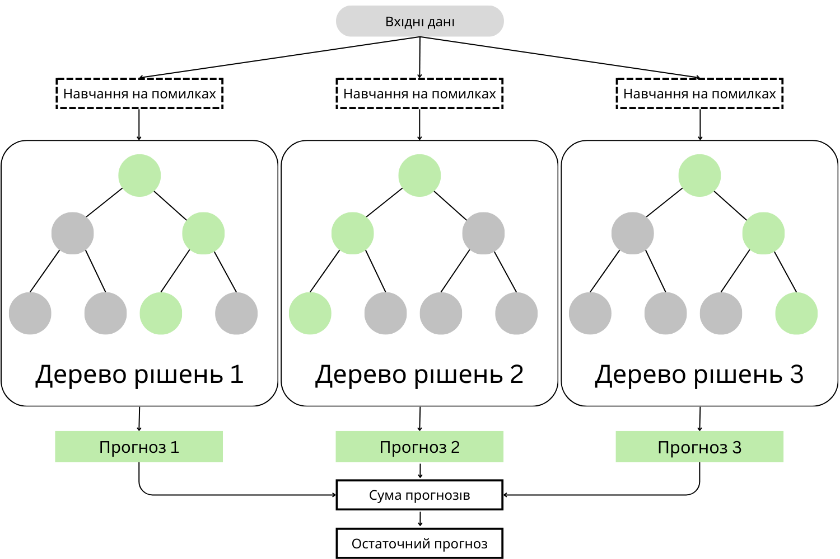
Рис. 2.1. Алгоритм XGBoost

Модель будує прогноз як ансамбль дерев, що послідовно додаються для мінімізаціїї функції (2.1) втрат:

${\hat{y}}_{i}=\sum_{k=1}^{K}{f_{k}(x_{i})}$, (2.1)
де
${\hat{y}}_{i}$– кінцеве прогназоване значення для i точки даних,
$f_{k}$ – кількість дерев в ансамблі,
$f_{k}(x_{i})$ – представляє прогноз K дерева для i точки даних.

Кожен новий елемент ансамблю навчається на залишкових помилках попередніх дерев, поступово вдосконалюючи загальну модель.
На відміну від класичного gradient boosting, XGBoost вводить регуляризацію структури дерева та ваг листків, що зменшує ризик перенавчання. Це робить модель стабільнішою та контрольованою.
Функція втрат вимірює, наскільки добре модель відповідає даним, а регуляризація спрощує складні дерева. Загальна цільова функція (2.2) має вигляд:

$L=\sum_{i=1}^{n}{l(}y_{i,}{\hat{y}}_{i})+\sum_{k=1}^{K}{Ω(f_{k})}$, (2.2)
де
$l{(y}_{i}\hat{y_{i}})$ – функція втрат,
$f_{k}$ – дерево, додане на k кроці,
$Ω(f_{k})$ – регуляризація, що контролює складність дерева та запобігає навчанню.

Замість навчання моделі на всіх даних, XGBoost оптимізує її ітеративно. Початковий прогноз для кожного прикладу встановлюється як:

${{\hat{y}}_{i}}^{(0)}=0$, (2.3)

На кожному кроці додається нове дерево $f_{t}$, щоб прокращити модель. Після додавання t-го дерева оновлений прогноз можна записати як:

${{\hat{y}}_{i}}^{(t)}={{\hat{y}}_{i}}^{(t-1)}+f_{t}(x_{i})$, (2.4)
де
${{\hat{y}}_{i}}^{(t)}$ – прогноз з попередньої ітерації,
$f_{t}(x_{i})$ – прогноз, який дає нове дерево на ітерації t дерева для прикладу/об’єкту i.

XGBoost контролює складність дерева, щоб уникнути перенавчання:

$Ω(f)=γT+\frac{1}{2}λ\sum_{j=1}^{T}{w_{j}^{2}}$, (2.5)
де
$T$ – кількість листків(пелюсток?) у дереві,
$w_{j}$ – ваги листків,
$γ$ – штраф за кожен листок,
$λ$ – L2 – регуляризація.

L2 – регуляризація додає штраф за великі значення ваг листків дерев, що дозволяє уникнути перенавчання та робить модель більш стабільною.
Для вибору оптимального розбиття під час побудови дерев використовується критерій Gain. Він відображає наскільки певне розбиття покращує модель. Завдяки цій метриці XGBoost автоматично обирає найбільш інформаційні ознаки та структуру дерева. Розраховується за формулою (2.6):

$Gain=\frac{1}{2}\left[\frac{G_{L}^{2}}{H_{L}+λ}+\frac{G_{R}^{2}}{H_{R}+λ}-\frac{{\left(G_{L}+G_{R}\right)}^{2}}{H_{L}+H_{R}+λ}\right]-γ$, (2.6)
де
$G_{L}$ та $G_{R}$ – сума перших похідних(градієнтів) функції втрат для всіх об’єктів, що потрапили у лівий(L) та правий(R) дочірні вузли.
$H_{L}$ та $H_{R}$ – сума других похідних(гессіанів) функції втрат для тих самих об’єктів. Гессіан тут виступає показником кривизни функції втрат, дозволяючи точніше налаштовувати крок навчання.

Для реалізації підходів глибокого навчання (Deep Learning) у задачі класифікації українських текстів використано бібліотеку HuggingFace Transformers[28], яка надає зручний інтерфейс для роботи з сучасними мовними моделями. В якості базової моделі трансформера обрано адаптовану версію BERT для української мови Ukr-RoBERTa (youscan/ukr-roberta-base)[30]. Використання попередньо навченої моделі дозволяє застосувати трансферне навчання (Transfer Learning), отримуючи високоякісні контекстуальні ембедінги слів навіть на обмеженому наборі даних, що було б неможливо при навчанні нейронної мережі з нуля.
BERT (Bidirectional Encoder Representations from Transformers), розроблена групою дослідників (Devlin et al., 2018) [3], є однією з найвідоміших імплементацією архітектури Transformer у сфері розуміння природної мови (NLU). На відміну від класичного трансформера, який включає як кодувальник(encoder), так і декодувальник(decoder), BERT складається виключно зі стека багатошарових кодувальників Transformer. Ключова перевага BERT полягає у його двонаправленості (bidirectionality). Під час попереднього навчання модель обробляє кожен токен у реченні, враховуючи як попередній, так і наступний контекст одночасно, завдяки механізму Self Attention. Це дозволяє створювати глибокі контекстуальні ембедінги.
Попереднє навчання BERT включає Masked Language Model (MLM) та Next Sentence Prediction(NSP).
MLM – Модель навчається передбачати випадково приховані токени у реченні, що змушує її вивчати глибокі взаємозв'язки між словами.
NSP – Модель навчається визначати, чи є два сегменти тексту логічно пов'язаними, що сприяє вивченню зв'язків між реченнями.
Після попереднього навчання BERT може бути донавчений (fine-tuned) на конкретні задачі класифікації шляхом додавання невеликого вихідного шару, який агрегує семантичну інформацію всього тексту за допомогою спеціального токена CLS.
Процес fine-tuning відбувається наступним чином:
1. На вхід подається токенізований текст, яка починається зі спеціального токена CLS.
2. Послідовність проходить через L шарів кодувальника BERT. Завдяки механізму Self-Attention, вихідний вектор, що відповідає токену CLS]на останньому шарі ($h_{\left[CLS\right]}$), акумулює семантичне представлення всього вхідного тексту.
3. Вектор $h_{\left[CLS\right]}$ подається на лінійний шар (dense layer) з параметрами $W∈R^{K×d}$ та $b∈R^{K}$, де K — кількість класів.
4. Для отримання розподілу ймовірностей застосовується функція (2.7) Softmax:

$P(y|x)=softmax(W⋅h_{[CLS]}+b)=\frac{e^{z_{i}}}{\sum_{j=1}^{K}{e^{z_{j}}}}$, (2.7)
де
$z_{i}$ – i елемент вектора логітів($z =W⋅h_{[CLS]}+b)$, отриманий на виході лінійного шару;
$h_{[CLS]}$ – фінальний контекстуальний вектор токена CLS розмірності d
W – матриця ваг класифікаційного шару, $W∈R^{K×d}$
b – вектор зміщення класифікаційного шару, $b∈R^{K}$;
K – загальна кількість цільових класів;
e – основа натурального логарифма.

Метою навчання є мінімізація функції (2.8) втрат перехресної ентропії(Cross-Entropy Loss):

$L(θ)=-\sum_{i=1}^{N}{\sum_{c=1}^{K}{y_{i,c}log({\hat{y}}_{i,c})}}$, (2.8)

де
$θ$ – усі параметри моделі, включно з вагами BERT та класифікаційного шару.
$y_{i,c}$ – бінарний індикатор (0 або 1), чи належить зразок i до класу c,
${\hat{y}}_{i,c}$ – передбачена моделлю ймовірність.

Додатковий інструментарій включатиме бібліотеку Scikit-learn, яка забезпечує реалізацію базових алгоритмів векторизації TF-IDF, методів нормалізації даних StandardScaler, а також інструментів для валідації моделей та підбору гіперпараметрів RandomizedSearchCV.
У контексті вирішення задачі класифікації текстів на обмежених вибірках також обрано гібридний підхід, який поєднує переваги класичних та нейромережевих методів. Ця стратегія базується на гіпотезі, що складність тексту визначається двома типами факторів: структурними, які найкраще описуються статистичними метриками, та семантичними, які фіксуються глибокими нейронними мережами. Для реалізації цього підходу обрано стратегію злиття ознак) на рівні вхідного вектора. Це реалізовано шляхом конкатенації вектора щільних ембедінгів, отриманих від моделі youscan/ukr-roberta-base, з нормалізованим вектором лінгвостатистичних ознак. Така архітектура дозволяє використати потужність попередньо навченої моделі трансформера як генератора високорівневих абстрактних ознак, водночас зберігаючи знання про структуру тексту, які надаються формулами читабельності. Як класифікатор був обраний алгоритм XGBoost.

2.1.3. Обґрунтування системи метрик оцінки якості

Оцінювання якості моделей класифікації є ключовим етапом у побудові систем автоматичного аналізу текстів, оскільки дозволяє визначити, наскільки модель здатна коректно розпізнавати структуру та зміст текстових даних. У задачах класифікації українських текстів, де можливі дисбаланси між класами, різні жанрові особливості та варіативність лінгвістичних конструкцій, вибір метрик є критично важливим.
Confusion Matrix – базовий інструмент для оцінювання якості класифікаційної моделі, який показує, які саме рішення модель ухвалює правильно, а де помиляється.
Дозволяє детально проаналізувати поведінку моделі в розрізі кожного класу. Чи схильна модель завищувати або занижувати складність, чи помиляється модель лише на суміжних класах, чи робить грубі помилки.
Створює матрицю N x N, де N – кількість класів яку потрібно передбачити. Складається з чотирьох базових показників:
- TP – Істино позитивні(True Positives). Модель розпізнала правильний клас тексту.
- TN – Істино негативні(True Negatives). Модель не правильно присвоїла клас тексту.
- FP – Хибно позитивні(False Positives). Модель не розпізнала потрібний клас тексту.
- FN – Хибно негативні(False Negatives). Модель правильно визначила, що текст не належить до цього класу.
Загальна точність (Accuracy) – фундаментальна метрика, яка використовується для оцінки ефективності моделі. Якщо корпус відносно збалансований, метрика дасть загальну картину.

$Accuracy=\frac{Кількість правильних прогнозів}{Загальна кількість прогнозів}$, (2.9)

Точність (Precision) – вимірює скільки із всіх позитивних прогнозів, зроблених моделлю, насправді є правильними. Вказує на передбачення з невеликою кількістю помилкових.

$Precision=\frac{TP}{TP+FP}$, (2.10)

Чутливість(Recall) – вимірює скільки фактично позитивних випадків було правильно ідентифіковано моделлю. Вказує, чи не пропускає модель тексти певного класу.

$Recall=\frac{TP}{TP+FN}$, (2.11)

F1-score – це середнє Precision і Recall. Корисна коли потрібен баланс між точністю та повнотою. Високий показник F1 вказує, що модель добре працює за обома показниками.

$F1-score=\frac{Precision×Recall}{Precision+Recall}$, (2.12)

2.2. Побудова архітектури системи класифікації

2.2.1. Загальна схема інформаційних потоків системи

Для проведення експериментального дослідження було спроектовано та реалізовано програмну систему, архітектура якої побудована за модульним принципом Pipeline Architecture.
Система складається з чотирьох логічних блоків, взаємодія яких забезпечує підготовку даних, генерацію ознак, моделюванна та оцінку результатів.
Модуль підготовки даних та генерації лінгвістичних ознак є фундаментальним для всіх експериментальних підходів, оскільки забезпечує первинну структуризацію корпусу.
Модуль підготовки даних та генерації лінгвістичних ознак програмно реалізований у скрипті feature_extractor.py. Вхідні дані сирі текстові файли, розділені за класами складності(f01.txt…f05.txt). Модуль виконує очищення тексту, токенізацію, лематизацію та обчислення експертних лінгвостатистичних метрик. Результатом роботи модуля є структурований файл dataset_features.csv, що слугує уніфікованим джерелом даних для всіх подальших експериментів. Структура файлу наведена у табл. 2.1

Таблиця 2.1
Структура вихідного файл скрипту підготовки генерації лінгвістичних ознак dataset_features.csv
Назва стовбця | Опис
original_id | Унікальний номер тексту в межах вихідного файлу.
difficulty_level | Рівень складності тексту.
source_file | Назва файлу звідки було взято текст.
n_sentences | Загальна кількість речень у тексті.
n_words | Загальна кількість слів, що складаються з літер.
n_syllables | Загальна кількість складів у тексті.
n_complex_words | Загальна кількість складних слів.
ASL | Середня довжина речення у словах.
ASW | Середня кількість складів у слові.
AvgLetters | Середня кількість літер у слові.
n_noun | Іменники.
n_adj | Прикметники.
n_verb | Дієслова.
n_conj | Сполучники.
n_prep | Прийменники.
n_pron | Займенники.
ratio_noun | Частка іменників.
ratio_verb | Частка дієслів.
ratio_adj | Частка прикметників.
Flesch_RE | Flesch Reading Ease. Індекс легкості читання.
Flesch_Kincaid | Рівень освіти(клас школи) необхідний для розуміння.
Matskovskiy | Формула Мацковського.
Pisarek | Формула Пісарека
Solnyshkina | Q-метрика Солнишкіної.
text | Повний, очищений текст.

Модуль генерації семантичних ознак відповідає за перетворення текстової інформації у векторний простір за допомогою трансформерних моделей. Програмно реалізований у скрипті generate_embeddings.py. На вхід подається очищений текст з файлу dataset_features.csv, який обробляється попередньо навченою трансформерною моделлю youscan/ukr-roberta-base. Сформована матриця ембедінгів зберігається у файлі embeddings_roberta.csv і використовується як вхідні дані для гібридної архітектури. Файл містить матрицю розмірністю N x 768, де N – кількість текстів, а 768 – розмірність семантичного вектора.
Модуль класифікації. Цей рівень архітектурно поділяється на підходи Feature-Based Pipeline та End-to-End Pipeline. Feature-Based Pipeline підходи є двоетапним. Вони вимагають попередньої обробки всіх даних у числовий формат. До цього етапу входить Класичний ML та Гібридний підхід.
Класичний ML реалізовано у train_xgboost.py. Отримує на вхід файл з ознаками dataset_features.csv для XGBoost.
Гібридний підхід реалізовано у train_hybrid.py. Отримує на вхід два набори даних: статистичні у файлі dataset_features.csv та семантичні у файлі embeddings_roberta. Перед подачею в класифікатор XGBoost відбувається об’єднання векторів ознак, що дозволяє моделі враховувати як структуру, так і зміст тексту.
Підхід End-to-End Pipeline реалізовано у train_bert_finetuning.py. Цей підхід не потребує попередньо обчислених формул. Модель BERT містить вбудований токенізатор та механізми векторизації. Вона не потребує заздалегіть порахованих формул, оскільки сама створює ці ознаки динамічно, всередині своїх шарів, під час навчання. На вхід подається очищений текст та мітки класів з файлу dataset_features.cvs.
Модуль оцінювання та звітності надає можливість порівняти результати усіх трьох архітектур. Незалежно від типу моделі розраховується ідентичний набір метрик ефективності (Accuracy, Precision, Recall, F1-score) на тестовій вибірці, а також будуються матриці помилок (Confusion Matrices) для візуалізації точності по класах. Формує звіти у форматі txt та графічні ілюстрації результатів у форматі png.
Водночас, модуль враховує специфіку інтерпретованості різних підходів. Для моделі класичного машинного навчання (XGBoost на ручних ознаках), яка оперує зрозумілими лінгвістичними характеристиками, додатково генеруються графік SHAP (SHapley Additive exPlanations). Це дозволяє не лише оцінити якість класифікації, а й пояснити, які саме параметри тексту найбільше впливають на визначення його складності. Для гібридних та нейромережевих моделей, що працюють у просторі високої розмірності (768 ембедінгів), модуль фокусується на метриках якості та стабільності навчання.

2.2.2. Алгоритми попередньої обробки та нормалізації українського тексту

Ефективність алгоритмів машинного навчання, особливо в задачах NLP, напряму залежить від якості вхідних даних. Українська мова з багатою морфологією вимагає специфічних етапів попередньої обробки, які відрізняються від підходів для англійської мови.
Початковим етапом є нормалізація документів, що включає очищення тексту, токенізацію, лематизацію та визначення частин мови. На цьому етапі формується набір базових мовних одиниць, який далі використовується для обчислення морфологічних характеристик. До таких характеристик належать частота появи різних частин мови, кількість лем, співвідношення між різними граматичними категоріями та низка інших показників, що описують структуру словоформ. Окреме місце займає обчислення показників лексичного багатства. Від середньої довжини слів і дисперсії цієї довжини, до частки унікальних лем та щільності функціональних слів. Ці значення відображають словниковий склад тексту та рівень різноманітності лексики.
Паралельно з морфологічними та лексичними ознаками алгоритм формує набір синтаксичних характеристик. Для цього використовується побудова синтаксичних залежностей у реченнях, що дає змогу оцінити складність синтаксичних конструкцій. Обчислюються такі властивості, як середня довжина речення, орієнтовна синтаксична глибина та частка складнопідрядних структур. Ці показники доповнюють лексичний профіль документа, дозволяючи моделі враховувати особливості побудови висловлювання, що є важливим для відмежування, наприклад, наукового стилю від публіцистичного або художнього.
На етапі попередньої обробки тексту та формування мовних одиниць
здійснюється послідовність операцій, спрямованих на стандартизацію вхідних даних та формування єдиної системи мовних одиниць. Текстові дані, отримані з файлів корпусу (f1.txt ... f5.txt), містять технічні шуми, які можуть негативно вплинути на розрахунок статистичних ознак .
Для етапу нормалізації тексту реалізовано метод clean_text, який проводить наступні процедури:
1. Видалення технічних переносів – у сирих текстах часто зустрічаються переноси слів із знаком дефісу на нову лінію, наприклад "про-\nграма". Такі конструкції було програмно об'єднано в одне слово для збереження цілісності токена.
2. Нормалізація пробілів – видалення зайвих пробілів, табуляцій та нерозривних пробілів, зведення послідовностей пробілів до одного символу.
3. Фільтрація метаданих – вилучення службових тегів розмітки корпусу формату ###NNN###, які слугували роздільниками окремих статей у загальному файлі.
Цей етап необхідний для коректної роботи токенізаторів. Зайві символи можуть бути помилково інтерпретовані як окремі слова або межі речень.
Для первинної обробки тексту використано бібліотеку NLTK (Natural Language Toolkit). Процедура сегментації на речення реалізована за допомогою методу sent_tokenize, що базується на навченій моделі неконтрольованого навчання PunktSentenceTokenizer. Це дозволило коректно обробляти складні випадки пунктуації, де крапка не є кінцем речення, наприклад «м. Дніпро». Для токенизації слів застосовано метод word_tokenize, що дозволило ефективно відокремити розділові знаки від слів, що є необхідним для чистого підрахунку кількості слів та складів.
Оскільки українська мова має розвинену систему відмінків та дієвідмін, одне слово може мати десятки словоформ, що створює проблему розрідженості даних. Замість стемінгу, який часто дає помилкові результати в українській мові, було застосовано лематизацію – зведення слова до його словникової форми (леми). Для реалізації цього етапу використано бібліотеку pymorphy3 зі словниками pymorphy3-dicts-uk. Переваги обраного інструменту є швидке визначення леми та граматичних характеристик. Бібліотека забезпечує виконання POS-Tagging(Part-of-Speech Tagging), що дозволило сформувати морфологічні ознаки для моделі, а саме розрахувати частки іменників (NOUN), дієслів (VERB), прикметників (ADJF) та інших частин мови у тексті. Таким чином, попередня обробка тексту формує єдине, стандартизоване представлення документа, в якому збережено ключові мовні властивості.
Синтаксичний рівень аналізу забезпечує розуміння структури тексту, дозволяючи оцінити, наскільки складно сформовані речення та як вони впливають на сприйняття інформації. У нашому алгоритмі ключовими синтаксичними метриками є середня довжина речення та середня кількість складів у слові, а також відсоток складних слів, що впливає на читабельність тексту.
Середня довжина речення (Average Sentence Length, ASL) дозволяє оцінити, наскільки речення насичені інформацією та як вони структуровані. Довгі речення зазвичай містять складні синтаксичні конструкції та вищій рівень складності для читача. Наукові та офіційні тексти характеризуються складним синтаксисом, великою кількістю вставних конструкцій та підрядних речень, що суттєво збільшує ASL. Натомість адаптовані тексти для дітей прагнуть до синтаксичного спрощення. Формула (2.13).

$ASL= \frac{N_{words}}{N_{sentences}}$, (2.13)
де
$N_{words}$ — загальна кількість слів у тексті.
$N_{sentences}$ — загальна кількість речень.

Для коректного підрахунку речень використано токенізатор NLTK (PunktSentenceTokenizer), який вміє відрізняти крапку в кінці речення від крапки в абревіатурах.
Середня довжина слова (Average Syllables per Word, ASW) враховує морфологічну складність слів та дозволяє оцінити фонетичну насиченість тексту. У поєднанні з ASL він є основою для обчислення більш складних формул читабельності. Формула (2.14).

$ASW= \frac{N_{syllables}}{N_{words}}$, (2.14)
де
$N_{syllables}$ — загальна кількість складів у тексті.

Метод count_syllables_ua реалізує підрахунок складів, базуючись на фундаментальному правилі української фонетики: кількість складів у слові дорівнює кількості голосних звуків. Алгоритм здійснює пошук та підрахунок літер із набору голосних {а, е, є, и, і, ї, о, у, ю, я}. Такий підхід дозволяє оцінити саме фонетичну довжину слова, що є більш релевантним метрикою для сприйняття тексту, ніж простий підрахунок символів. Крім того, власна реалізація є значно точнішою для україномовних текстів, аніж використання універсальних бібліотек, оптимізованих під англійську мову.
Коефіцієнт складних слів (Complex Words Rate) дозволяє оцінити лексичну та синтаксичну складність документа. Формула (2.15).

$PercComlex= \frac{N_{complex_words}}{N_{words}}×100\%$, (2.15)
де
$N_{complex_words}$— загальна кількість cкладних слів у тексті.

Стиль тексту тісно пов'язаний з частинами мови, які в ньому переважають. Для аналізу використано бібліотеку pymorphy3.
Розподіл частин мови (POS Density) є значним маркером стилю тексту, який часто ігнорується у стандартних підходах. Розраховується частка кожної частини мови відносно загальної кількості слів. Формула (2.16).

${Ratio}_{POS}= \frac{Count(POS)}{N_{words}}$, (2.16)
де
$Count(POS)$ – кількість слів у тексті, які належать до частини мови.
$N_{words}$ – загальна кількість слів у тексті.

Висока частка іменників (Noun) характерна для наукового стилю.
Висока частка дієслів(Verb) характерна для художніх та розмовних текстів, де описуються дії.
Висока частка прикметників(Adjective) вказує на описовий характер тексту, характерний для художньої літератури.
Метрики читабельності дозволяють оцінити, наскільки легко сприймається текст людиною, і є ключовим компонентом алгоритму при класифікації документів за рівнем складності. Вони інтегрують синтаксичні, лексичні та морфологічні характеристики, створюючи узагальнену оцінку структурної та лексичної складності. Індекс Пісарека та Формула Мацковського обрані через їхню орієнтацію на слов'янську групу мов. На відміну від англійських формул, вони краще корелюють зі сприйняттям текстів, де граматична інформація закодована у закінченнях. Формула Солнишкіної (Q-метрика) враховує не лише довжину слів, а й лексичну різноманітність через підрахунок унікальних лем іменників та дієслів. Це дозволяє відрізнити текст, де використовуються довгі слова, від тексту, який оперує широким спектром унікальних понять. Така комбінація ознак дозволяє створити щільний числовий опис тексту, який фіксує як його поверхневу структуру, так і глибинні граматичні патерни.
Адаптований індекс Флеша (Flesch Reading Ease) оцінює легкість читання тексту. Вищі значення FRE відповідають більш легкому для сприйняття тексту, нижчі – складнішому. Формула (2.17).

$FRE=206.835-\left(1.015×ASL\right)-(84.6×ASW)$, (2.17)

Flesch-Kincaid Grade Level використовується для оцінки рівня освіти, необхідного для розуміння тексту. Формула (2.18).
$Flesch-Kincaid =\left(0.39×ASL\right)+\left(11.8×ASW\right)-15.59$, (2.18)

Цей показник відображає еквівалентний клас школи у системі освіти США, дозволяючи порівнювати складність текстів різної тематики.

Для слов’янських мов застосовується формула Мацковського, яка враховує синтаксичну та лексичну складність через середню довжину речення та відсоток складних слів. Формула (2.19).

$Matskovskiy=(0.62×ASL)+(0.123×PercComplex)+0.051$, (2.19)
де
PercComplex — відсоток слів з 4+ складами.

Дана формула корелює із сприйняттям тексту носієм мови і підкреслює роль як довжини речення, так і багатоскладових слів. Формула враховує, що складність українського тексту зростає не просто від довжини слова, а саме від наявності довгих слів від 4 складів.
Індекс Пісарека (Pisarek Index) розроблений для визначення читабельності текстів польською мовою. Враховуючи лінгвістичну спорідненість української та польської мови, застосування цієї метрики є релевантним і для україномовних текстів. Формула (2.20).

$P= \frac{ASL}{3}+\frac{PercComplex}{3}+1$, (2.20)

Вона базується на припущенні, що синтаксична складність ASL та лексична складність PercComplex мають приблизно однаковий вплив на сприйняття тексту. Цей показник поєднує простоту обчислення з ефективністю у виділенні текстів різної складності.
Формула Солнишкіної (Q-метрика) розроблена для оцінки навчальних текстів. Її унікальність у тому, що вона враховує лексичне різноманіття. Зазначена спрощена формула (2.21).
$Q≈f(ASL,ASW,UNAV,NAV)$, (2.21)
де
UNAV – співвідношення унікальних іменників та прикметників до унікальних дієслів.
NAV – Загальне співвідношення іменників до дієслів.
Повна формула містить квадратичні залежності цих параметрів.

Ця метрика дозволяє розрізнити два тексти, які мають однакову довжину речень, але різну термінологічну насиченість. Текст з великою кількістю унікальних термінів отримає вищий бал складності.
Після обчислення всіх лінгвістичних характеристик на основі морфології, лексики та синтаксису наступним етапом є формування фінального набору ознак, який використовується для навчання та прогнозування у моделі.
Фінальний набір ознак складається з кількох компонентів. Це базова статистика тексту: кількість слів, речень, складів, середня довжина речення (ASL), середня кількість складів у слові (ASW) та відсоток складних слів (PercComplex). Ці показники дозволяють моделі оцінювати загальну синтаксичну та морфологічну складність тексту.
До набору ознак включаються морфологічні показники, які описують розподіл частин мови та їхню відносну частку у тексті. Серед них: абсолютна кількість іменників, дієслів, прикметників та службових слів, а також відносні показники, що відображають частку кожної категорії у загальній кількості слів. Додатково враховуються кількості унікальних лем для повнозначних частин мови, що дозволяє оцінити лексичну різноманітність.
Також входять метрики читабельності, які інтегрують синтаксичну, лексичну та морфологічну інформацію. Це індекс Флеша, рівень Флеша-Кінкейда, формула Мацковського, індекс Пісарека та формула Солнишкіної. Кожна з цих метрик описує складність тексту з певної точки зору, дозволяючи моделі враховувати різні аспекти сприйняття документа людиною.

2.3. Розробка та реалізація моделей класифікації

2.3.1. Реалізація методу на базі класичного машинного навчання (XGBoost + TF-IDF + Statistical Features)

Алгоритм, що використовується для класифікації текстів українською мовою, ґрунтується на поєднанні двох принципово різних типів ознак: статистичних представлень TF–IDF та набору лінгвістичних метрик, отриманих у процесі попередньої обробки тексту. Такий підхід дозволяє врахувати не лише поверхневу частотність слів, але й морфологічну, лексичну та синтаксичну структуру української мови, що має важливе значення для підвищення ефективності класифікації.
Розраховані метрики поєднуються з традиційним представленням TF–IDF, яке забезпечує модель інформацією про статистичну значущість слів у корпусі. TF–IDF матриця має високу розмірність і відображає локальну частотність термінів у кожному документі. На відміну від неї, мовні та структурні метрики є компактними й характеризують текст на глобальному рівні. Об’єднання цих двох типів ознак здійснюється шляхом їхньої конкатенації у спільний вектор ознак, після чого формується узгоджений формат, придатний для роботи моделі.
Фінальним кроком алгоритму є навчання класифікатора XGBoost. Градієнтний бустинг над деревами рішень добре підходить для роботи з поєднанням високорозмірних та гетерогенних ознак, оскільки здатний ефективно моделювати складні нелінійні взаємодії між розрідженими TF–IDF представленнями та щільними числовими метриками. Завдяки цьому XGBoost виявляється ефективним засобом класифікації у випадках, коли традиційні лінійні моделі не здатні повністю зафіксувати стильові й структурні закономірності тексту.
Отже, алгоритм класифікації базується на інтеграції статистичних і лінгвістичних ознак у єдиний ознаковий простір, що дозволяє моделі ефективно розпізнавати приховані структурні особливості українських текстів та досягати кращої узагальнюючої здатності.
Вхідні дані для моделі формувалися шляхом об’єднання двох різних просторів ознак: частотних векторів та лінгвостатистичних метрик.
Для автоматичного вилучення лексичних патернів використано метод TfidfVectorizer. Враховувалися не лише окремі слова (уніграми), а й пари слів (біграми) (ngram_range=(1, 2)). Це дозволило моделі ідентифікувати стійкі словосполучення, які є маркерами складності. Словник було обмежено 1500 найбільш значущих ознак (max_features=1500) для відсіювання шуму. Застосовано фільтрацію загальновживаних українських стоп-слів, щоб модель фокусувалася на змістовній лексиці.
Важливим методичним аспектом при підготовці даних було запобігання витоку даних. У контексті частотного аналізу це критично, оскільки розрахунок ваг IDF має базуватися виключно на статистиці навчального корпусу. Якби векторизатор бачив увесь набір даних під час навчання, ваги слів були б скориговані з урахуванням тестових текстів, що призвело б до штучного завищення точності моделі. Тому було реалізовано чітке розмежування етапів: векторизатор навчався виключно на тренувальній вибірці, фіксуючи словник та ваги, після чого цей заморожений стан застосовувався до тестової вибірки, імітуючи роботу з новими, абсолютно невідомими даними. Реалізація векторизації рис. 2.2

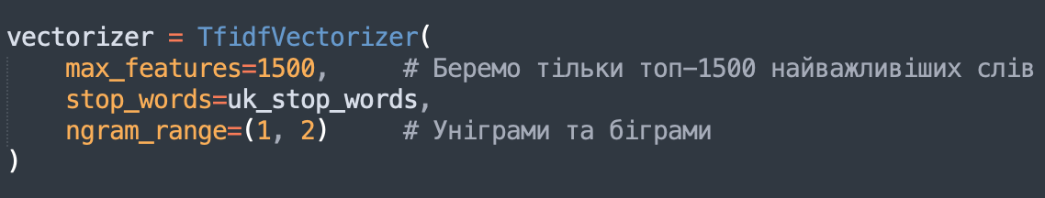
Рис 2.2. Реалізація векторизації

Статистичні ознаки були розраховані на попередньому етапі генерації. Використано StandardScaler (Рис. 2.3) для приведення всіх числових значень до стандартного нормального розподілу. Це необхідно для коректної роботи класифікатора, оскільки вхідні метрики мають різний фізичний зміст та масштаб. Наприклад, індекс Флеша варіюється в межах 0-100, а частка іменників 0-1.

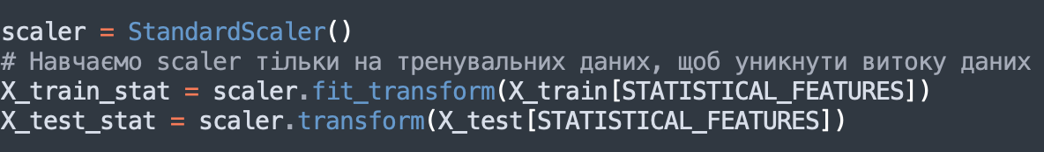
Рис 2.3. Використання StandardScaler

На фінальному етапі розріджена матриця TF-IDF та щільна матриця нормалізованих статистик були об'єднані в єдину структуру за допомогою scipy.sparse.hstack (Рис 2.4) . Це дозволило сформувати фінальний вектор ознак розмірністю 1521 атрибутів на кожен текст.

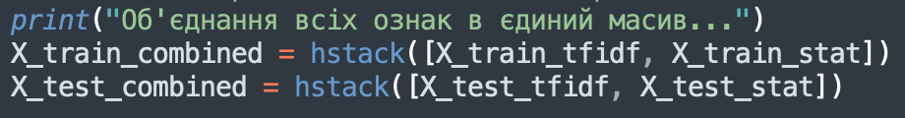
Рис. 2.4. Об’єднання ознак

У якості алгоритму класифікації обрано XGBoost. Для підбору оптимальних гіперпараметрів застосовано RandomizedSearchCV з 5-кратною крос-валідацією. Вибір найкращої моделі здійснювався на основі максимального значення F1-Macro Score на валідаційних фолдах. Це забезпечило об'єктивну оцінку здатності системи розпізнавати кожен із п'яти класів складності. Пошук здійснювався у просторі параметрів: кількість дерев (n_estimators), максимальна глибина (max_depth), швидкість навчання (learning_rate) та частка вибірки для побудови дерева (subsample).
Враховуючи високу розмірність вектора ознак та обмежений розмір вибірки, стратегію навчання було адаптовано для боротьби з перенавчанням. Для відсіювання «шумових» слів TF-IDF впроваджено параметр L1-регуляризації (reg_alpha), що дозволило моделі зануляти ваги менш значущих ознак. Також було застосовано обмеження складності дерев. Максимальну глибину (max_depth) лімітовано діапазоном 3–5, а поріг ваги дочірнього вузла (min_child_weight) встановлено на рівні 3–7. Це дозволило уникнути створення специфічних правил, що базуються на рідкісних токенах, які зустрічаються лише в поодиноких текстах. Додатково було застосовано стохастичний відбір ознак (colsample_bytree). Для кожного дерева використовувалася лише частина ознак 40-60%, що змушувало алгоритм спиратися не лише на найсильніші слова, а й на статистичні метрики. Параметри пошуку оптимальної конфігурації (Рис. 2.5)

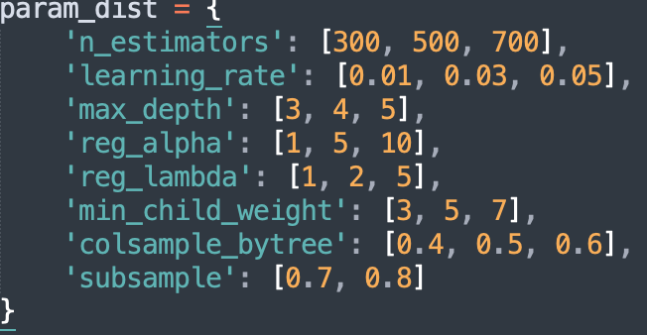
Рис 2.5. Параметри пошуку оптимальної конфігурації

Для підвищення ймовірності знаходження оптимальної комбінації регуляризації кількість ітерацій пошуку було збільшено до 50 (Рис 2.6).

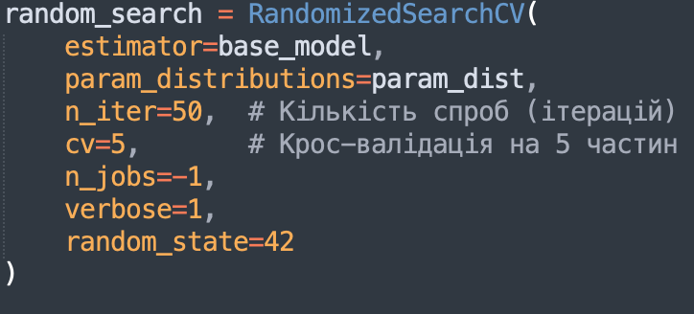
Рис. 2.6 Запуск пошуку з крос-валідацією

XGBoost дозволяє інтерпретувати рішення, прийняті моделлю. Для оцінки внеску кожної ознаки, як окремого слова, так і метрики читабельності, використано метод SHAP (SHapley Additive exPlanations). Цей метод показує, як саме кожна ознака впливає на кінцевий прогноз моделі.

2.3.2. Побудова гібридної архітектури (BERT Embeddings + XGBoost)

Другий експериментальний підхід базується на стратегії злиття ознак. Основна ідея полягає у використанні моделі трансформера не як кінцевого класифікатора, а як генератора семантичних ознак (Feature Extractor), поверх яких працює ансамблевий алгоритм.
Для отримання числового представлення семантичного змісту тексту використано метод Transfer Learning. В якості базової моделі обрано youscan/ukr-roberta-base, яка була попередньо навчена на великому масиві україномовних текстів. Вхідні тексти проходили попередню обробку токенізатором моделі (Рис 2.7). Було застосовано доповнення до фіксованої довжини та обрізку (truncation) до максимальної довжини у 512 токенів, що є архітектурним обмеженням BERT-подібних моделей.
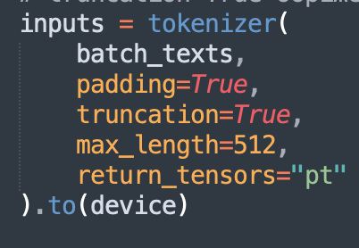
Рис 2.7. Токенізація

Генерація ознак виконувалася без обчислення градієнтів torch.no_grad(), що дозволило отримати тензор прихованих станів Hidden States останнього шару encoder для всіх токенів послідовності (Рис 2.8).

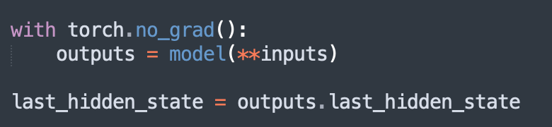
Рис. 2.8. Генерація ознак без обчислення градієнтів

Для агрегації інформації з послідовності токенів у єдиний вектор тексту застосовано операцію Mean Pooling (Рис 2.9). На відміну від використання вектора лише першого токена [CLS], Mean Pooling усереднює вектори всіх слів речення, ігноруючи технічні токени паддінгу. Це забезпечує більш стійке та інформативне представлення всього тексту. Результатом став щільний вектор розмірністю 768 компонент для кожного тексту.

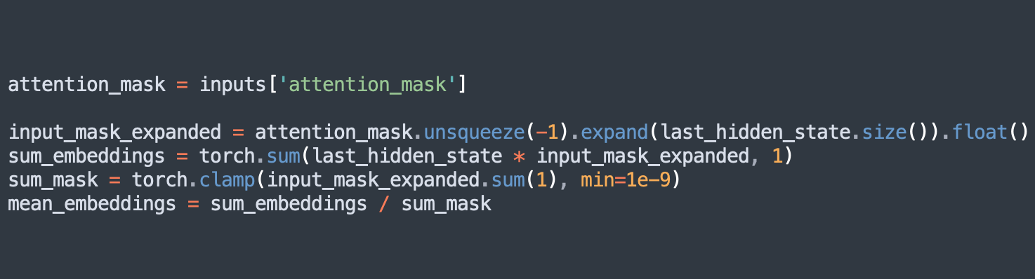
Рис 2.9. Mean Pooling

Фінальний вхідний вектор для класифікатора формувався шляхом горизонтальної конкатенації двох векторів: семантичних ембедингів та нормалізованих статистичних метрик (Рис 2.10). Загальна розмірність вхідних даних склала 789 ознак. Важливою технічною особливістю стала робота з щільними масивами даних (numpy.ndarray), оскільки ембедінги, на відміну від TF-IDF, не є розрідженими.

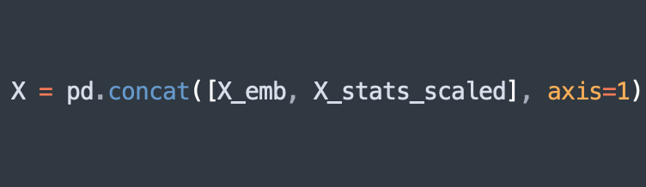
Рис 2.10. Concatenation

На отриманому гібридному наборі даних було навчання моделі XGBoost . Для знаходження оптимальної архітектури ансамблю дерев було застосовано метод RandomizedSearchCV з 5-кратною крос-валідацією. Для підвищення ймовірності знаходження оптимальної комбінації регуляризації кількість ітерацій пошуку було збільшено до 50.
Пошук здійснювався у адаптованому просторі гіперпараметрів (Рис 2.11). Через високу розмірність вхідного вектора та значну перевагу семантичних ознак (768 проти 21), було вжито заходів для контролю перенавчання. Кількість дерев n_estimators збільшено до 700, щоб компенсувати стохастичність відбору. Додано L1-регуляризацію reg_alpha та обмеження ваги min_child_weight для відсіювання менш значущих компонент ембедінгів. Параметр colsample_bytree знижено (0.6–0.8), щоб змусити кожне дерево брати лише частину ознак. Це запобігає домінуванню векторів BERT і забезпечує, що модель використовує статистичні метрики.

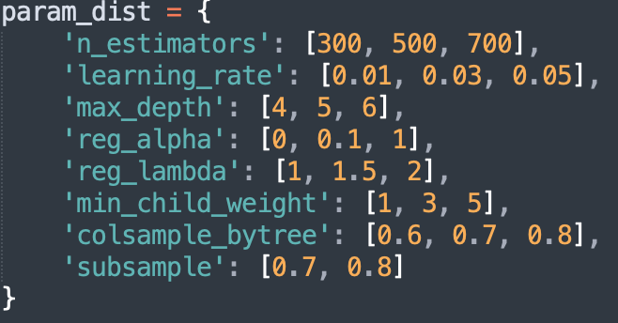
Рис. 2.11. Параметри пошуку оптимальної конфігурації
Для оцінки важливості ознак у гібридному підході було прийнято рішення відмовитися від використання SHAP на користь вбудованого методу XGBoost feature_importances_. Більшість з 789 ознак є абстрактними нейронними компонентами BERT. Детальний аналіз внеску кожного нейрона не має прямого лінгвістичного сенсу, важливіше оцінити сукупний внесок групи семантичних векторів у порівнянні зі статичними метриками. Також це дозволило зекономити обчислювальні ресурси.

2.3.3. Методика донавчання (Fine-tuning) глибоких нейронних мереж

Третій експериментальний підхід реалізує парадигму End-to-End Deep Learning. На відміну від гібридного підходу, де ваги трансформера були замороженіи і слугували лише для екстрактором ознак, ця стратегія передбачає оновлення всіх параметрів нейронної мережі під час процесу тренування. Це дозволяє адаптувати внутрішнє семантичне представлення мови під специфіку задачі визначення складності.
Реалізація виконана на базі бібліотеки HuggingFace Transformers. Використано клас AutoModelForSequenceClassification (Рис. 2.12). Архітектурно він складається з двох компонентів:
- Base Model – попередньо навчена модель (youscan/ukr-roberta-base), що виступає генератором контекстуальних ознак.
- Classification Head – додатковий повнозв'язний шар (Linear Layer), ініціалізований випадковими вагами. Він накладається поверх вихідного вектора спеціального токена [CLS], який акумулює інформацію про весь текст.

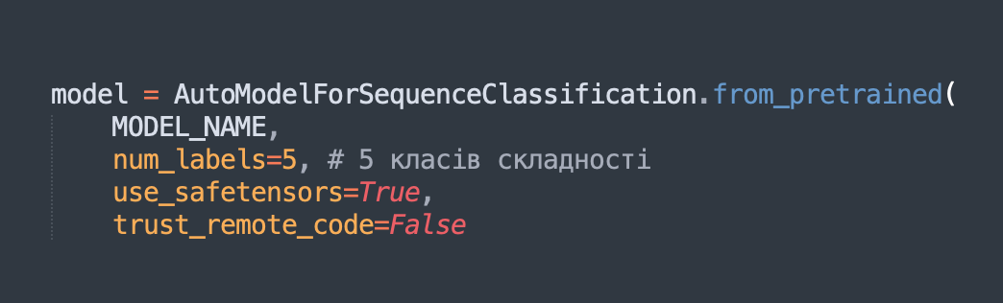
Рис. 2.12. Фрагмент ініціалізації
Враховуючи малий розмір навчальної вибірки N=750 та велику кількість параметрів моделі, процес навчання вимагав суворої регуляризації. Це необхідно для запобігання перенавчанню та ефекту catastrophic forgetting, коли модель під час адаптації втрачає загальні мовні знання, отримані на етапі попереднього тренування.
Параметри навчання було налаштовано через клас TrainingArguments (Рис. 2.13). Як оптимізатор застосовано алгоритм AdamW (Adam with Weight Decay) з коефіцієнтом регуляризації ваг $λ=0.01$. Це запобігає надмірному зростанню ваг моделі, діючи як L2-регуляризація. Швидкість навчання (Learning Rate) обрано дуже низьке значення $2 × {10}^{-5}$. Занадто велика швидкість могла б зруйнувати знання попередньо навченого енкодера, тоді як мала швидкість дозволяє обережно доналаштувати ваги моделі під нові класи. Розмір пакету (Batch Size) встановлено у значенні 4. Це обмеження викликане обсягом доступної відеопам'яті (VRAM), проте малий розмір пакету також діє як додатковий стохастичний регуляризатор, додаючи шум у процес оновлення градієнтів, що допомагає виходити з локальних мінімумів.
Навчання розраховане на 5 епох, що емпірично визначено як достатній період для збіжності функції втрат.

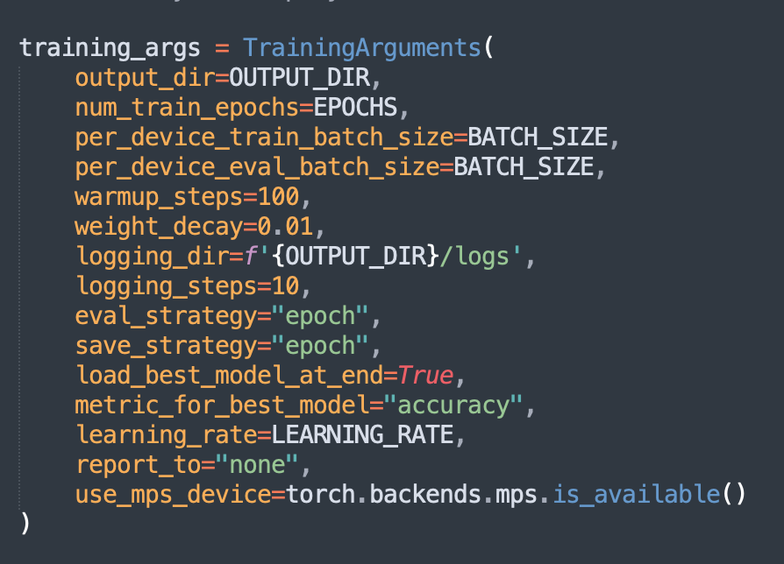
Рис. 2.13. Налаштування TrainingArguments

Для автоматичного контролю якості навчання та запобіганню перенавчанню імплементовано механізм Early Stopping (EarlyStoppingCallback) (Рис. 2.14). Система відстежувала метрику eval_accuracy на валідаційній частині даних після кожної епохи. Якщо точність не покращувалася протягом 2 епох поспіль (patience=2), процес навчання примусово зупинявся. Параметр load_best_model_at_end=True гарантує, що після зупинки автоматично завантажується найкраща збережена версія моделі, а не остання. Такий підхід дозволив знайти оптимальний баланс між адаптацією моделі до специфіки рівнів складності та збереженням її здатності до узагальнення на нових текстах.

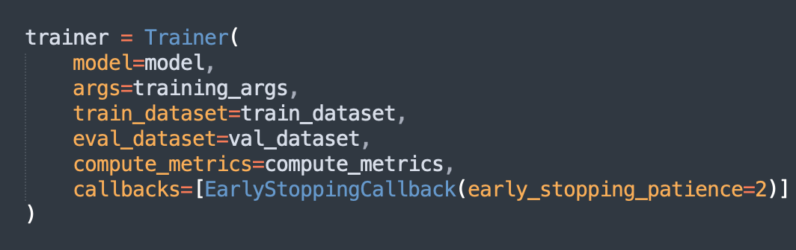
Рис. 2.14. Налаштування тренування

Оцінка ефективності даної моделі проводилася виключно за зовнішніми метриками якості (Accuracy, F1-Score, Confusion Matrix), оскільки архітектура End-to-End не передбачає вилучення та аналізу експліцитних ознак на фінальному етапі класифікації.

РОЗДІЛ 3. ЕКСПЕРИМЕНТАЛЬНЕ ДОСЛІДЖЕННЯ ЕФЕКТИВНОСТІ МЕТОДІВ КЛАСИФІКАЦІЇ

3.1. Аналіз результатів експериментальних досліджень

3.1.1. Результати дослідження класичного підходу (XGBoost + TF-IDF + Statistical Features)

Модель XGBoost, навчена на об’єднаному векторі ознак з використання L1-регуляризації, продемонструвала загальну точність (Accuracy) на рівні 65.43%, Показники Macro F1-Score та Weighted F1-Score склали 0.65. Такий результат є статично значущим для п’ятикласової класифікаії та підтвердужє валідність обраного набору ознак, особливо з урахуванням обмеженого обсягу вибірки.

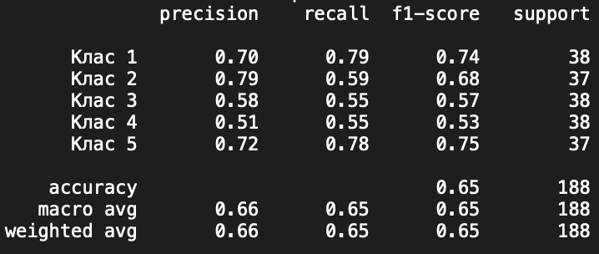
Рис. 3.1. Детальний звіт класифікації

Розподіл результатів детального звіту (рис. 3.1) та матриця плутанини (рис. 3.2) демонструють чітку залежності точності прогнозу від ступеня вираженості стилю тексту. Модель виявила найвищу ефективність на крайніх рівнях спектру. Тексти мінімальної складності Клас 1 та максимальної складності Клас 5 були ідентифіковані з високим F1-Score 0.74 та 0.75 відповідно. Зокрема, для першого класу Recall cклала 0.79, а для п’ятого 0.78, що дозволило правильно класифікувати 30 та 29 текстів відповідно. Це вказує на те, що прості тексти мають дуже характерні структурні ознаки які легко детектуються статистичними методами.
Проблемною зоною виявився середній сегмент складності, особливо Класи 3 та 4, де F1-Score знизився до 0.57 та 0.53 відповідно. Як видно з матриці помилок (Рис. 3.2), спостерігається суттєве змішування сусідніх класів де 13 текстів третього рівня було помилково віднесено до четвертого. Цікавим є результат для Класу 2. Попри низьку повноту 0.59, модель продемонструвала високу точність Precision 0.79. Це свідчить про те, що класифікатор рідко помиляється коли впевнено прогнозує саме цей клас, проте часто «пропускає» його плутаючи з сусідніми.

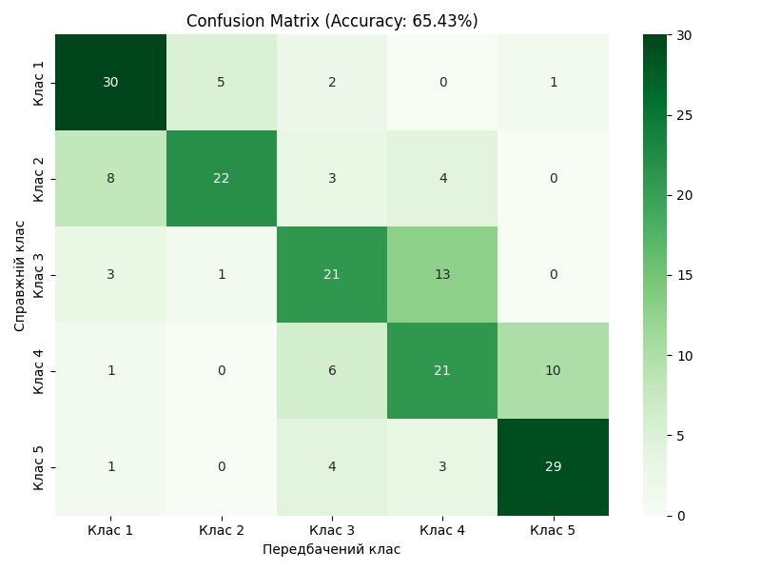
Рис. 3.2. Матриця помилок класичного ML.

Інтерпретація важливості ознак за допомогою методу SHAP (Рис. 3.2) дозволила деконструювати логіку прийняття рішень моделлю. Абсолютним лідером впливу виявилася середня довжина речення ASL. Друге місце посіла кількість складів n_syllables. З цього можна зробити висновок, що для української мови синтаксична структура та обсягові показники є сильнішими предикторами складності, ніж лексичний склад. Також показово, що адаптована формула читабельності Мацковського Matskovskiy увійшла до трійки найважливіших ознак, випередивши навіть прямі лексичні маркери. Окрім структурних метрик, модель успішно імплементувала лексичні маркери TF-IDF, хоча їхній вплив виявився вторинним.

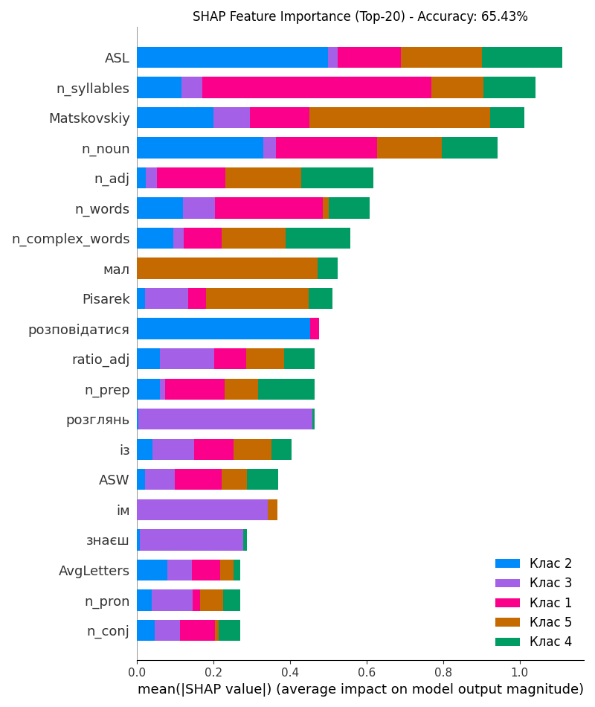
Рис 3.3. Важливість ознак

У підсумку, класичний підхід встановив базовий рівень точності 65.43%, довівши, що формальних ознак достатньо для фільтрації крайніх рівнів складності, проте для розрізнення семантично близьких текстів середнього рівня необхідні більш чутливі інструменти.

3.1.2 Результати дослідження гібридного підходу (BERT Embeddings + Statistical Features)

На другому етапі дослідження було реалізовано гібридну модель, яка поєднує статистичні ознаки з глибинними семантичними векторами (ембедінгами), згенеровані мовною омделлю RoBERTa. Цей етап був спрямований на перевірку гіпотези про те, чи здатне збагачення простору ознак контекстуальною семантикою компенсувати недоліки суто статистичного підходу та підвищити точність класифікації.
Модель XGBoost, навчена на розширеному векторі з 789 атрибутів продемонструвала загальну точність Accuracy на рівні 63.83%, при цьому значення Macro F1-Score та Weighted F1-Score склали 0.64. Хоч цей результат є порівнянним із класичним підходом, він свідчить про те, що просте розширення простору ознак не гарантує автоматичного підвищення якості класифікації на малих вибірках.

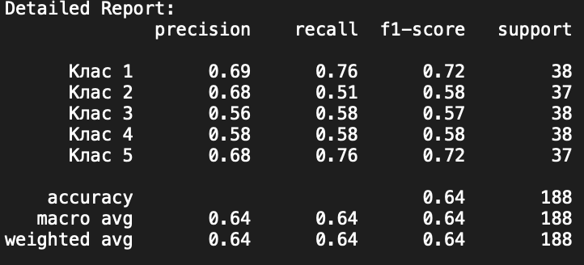
Рис. 3.4. Детальний звіт класифікації

Детальний розгляд розподілу помилок класифікації Гібридної моделі (Рис. 3.4) виявляє специфічні патерни гібридної моделі. Як і в попередньому випадку, алгоритм демонструє високу стабільність на крайніх рівнях складності. Тексти мінімальної складності Клас 1 та максимальної складності Клас 5 були ідентифіковані з високою точністю F1-Score 0.72 для обох, що підтверджує здатність семантичних векторів ефективно фіксувати стилістичні маркери початкової та академічної школи.
Однак проблема розрізнення середніх рівнів залишається актуальною. Класи 3 та 4 продемонстрували показники F1 на рівні 0.57 та 0.58 відповідно. Найбільш показовою є плутанина (Рис. 3.5) між вище середнього Клас 4 та складним Клас 5 рівнями, де 10 текстів четвертого класу було помилково віднесено до п'ятого. Це вказує на те, що семантична межа між цими рівнями є розмитою. З точки зору нейромережі, науково-популярний та суто науковий тексти мають дуже схожий векторний простір, що ускладнює їх диференціацію без урахування специфічних структурних нюансів.

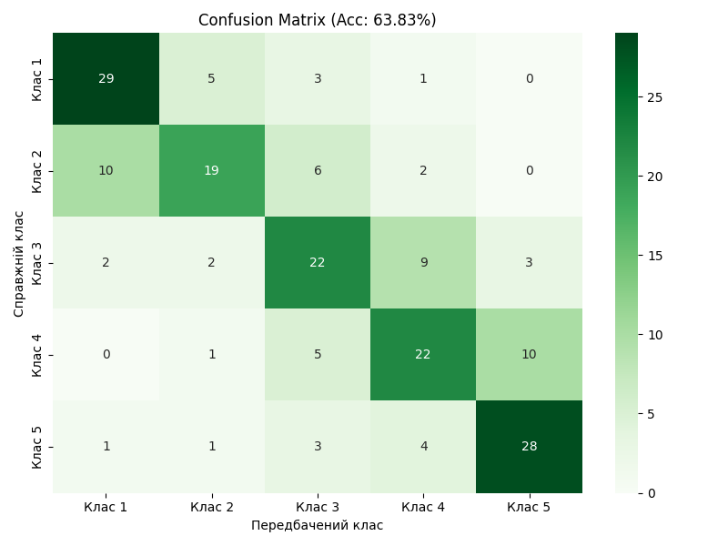
Рис 3.5 Матриця помилок Гібридного підходу

Графік важливості ознак (Рис. 3.6) підтверджує, що алгоритм XGBoost намагається балансувати між глибокою семантикою та базовою структурою. Домінуючу роль відіграють компоненти ембедінгів (emb_95, emb_593 та інші). Це свідчить про активне використання моделлю прихованих семантичних патернів. Водночас прості статистичні метрики, такі як кількість складів n_syllables та кількість слів n_words увійшли до топ-4 найважливіших ознак, випередивши сотні інших векторних компонент.
Такий розподіл важливості ознак доводить, що навіть за наявності потужного семантичного аналізатора, обсягові показники тексту залишаються фундаментальним індикатором його складності. Гібридна модель фактично приймає рішення на основі двох незалежних просторів знань, використовуючи статистику для оцінки структури тексту, а семантику для уточнення контексту.

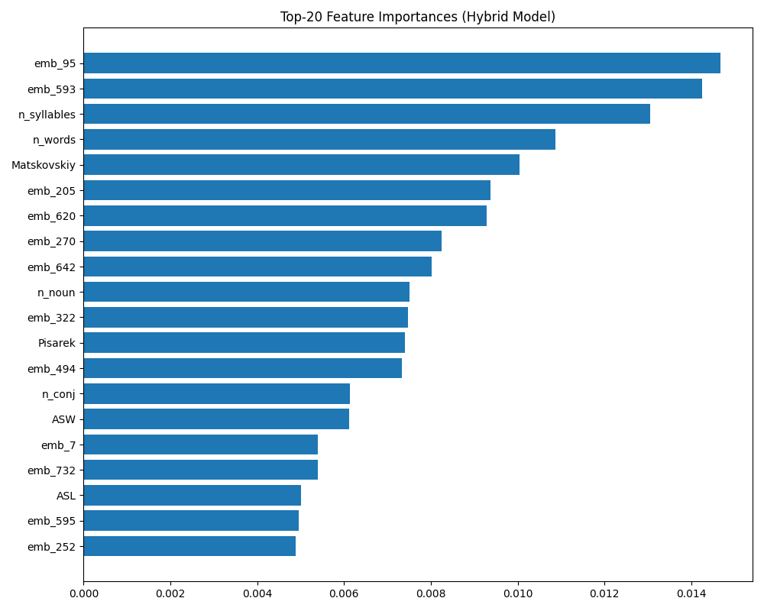
Рис. 3.6. Графік важливості ознак гібридного підходу

Попри це, незначне відставання від класичного підходу вказує на те, що для даного обсягу даних складність моделі може бути надмірною.

3.1.3. Результати дослідження підходу Deep Learning (End-to-End Fine-Tuning)

Третій етап дослідження передбачав використання стратегії End-to-End Deep Learning, де нейронна мережа yourscan/ukr-roberta-base повністю донавчалася для задачі класифікації складності тексту. Особливістю цього підходу була відмова від будь-яких зовнішніх інженерних ознак. Модель приймала рішення на основі тексту та виявлених нею семантичних патернів.
У результаті донавчання модель досягла загальної точності Accuracy 64.00%, з показниками Macro F1-Score та Weighted F1-Score на рівні 0.63. Цей результат є порівнянним з гібридним підходом 63.83% та лише на 1.4% поступається класичному статистичному методу 65.43%. Такий паритет результатів свідчить про те, що сучасні трансформерні моделі здатні самостійно вилучати інформацію про складність тексту, навіть не маючи прямого доступу до метрик довжини речень чи слів.

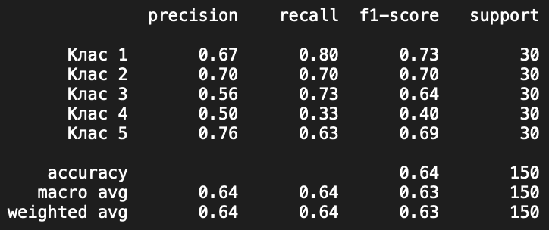
Рис. 3.7 . Детальний звіт класифікації

Однак детальний аналіз розподілу помилок (Рис 3.7) виявляє критичну нестабільність роботи чистого BERT у порівнянні зі статистичними методами. Як і в попередніх експериментах, модель демонструє високу ефективність на крайніх класах. Класи 1 та 5 були ідентифіковані з високим F1-Score 0.73 та 0.69. Це означає, що лексичні маркери дуже простих та дуже складних текстів є достатньо виразними для нейромережі. Найбільшою перешкодою для чистого нейромережевого підходу став четвертий рівень складності. Для Класу 4 зафіксовано критично низькі показники. F1-Score склав лише 0.40, а Recall усього 0.33. Як видно з матриці помилок (Рис. 3.7), модель змогла коректно ідентифікувати лише третину текстів цього рівня (10 з 30), тоді як решту було помилково класифіковано як Клас 3 (9 помилок) або Клас 5 (10 помилок). Така поведінка вказує на те, що семантична різниця між науково-популярним та науковим текстом є надто тонкою для BERT, а відсутність структурних обмежень, які дає статистика, призводить до розмивання меж класів. Увагу привертає те, що для Класу 3 BERT показав несподівано високий Recall 0.73, що є кращим результатом, ніж у класичного підходу. Це свідчить про те, що нейромережа краще розпізнає типові мовні патерни середнього тексту, але втрачає орієнтири, коли текст стає трохи складнішим (Клас 4), але ще не досягає академічного рівня (Клас 5).
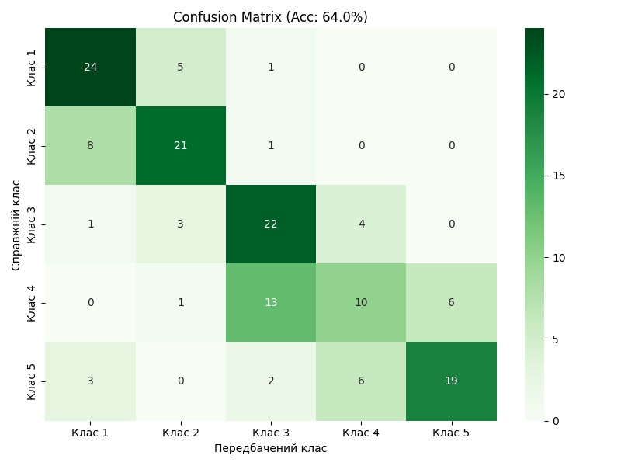
Рис. 3.8 Матриця помилок моделі Fine-Tunin BERT

У підсумку, експеримент з Fine-Tuning довів, що хоча трансформерні моделі здатні досягати паритету в загальній точності, вони є менш надійними у розрізненні нюансів складності проміжних рівнів. Там, де статистичні моделі мають чіткі критерії (кількість складів, довжина речень), BERT змушений покладатися на розмиті семантичні відчуття, що призводить до зниження якості класифікації на малій вибірці.

3.2. Порівняльний аналіз розроблених підходів

За результатами проведеного експериментального дослідження було здійснено порівняльну оцінку трьох архітектурних підходів до автоматизованої класифікації складності україномовних текстів на корпусі обмеженого обсягу N=750. Отримані емпіричні дані дозволили встановити чітку ієрархію ефективності методів та сформулювати низку закономірностей щодо природи задачі оцінки читабельності для української мови. Узагальнені кількісні показники ефективності досліджуваних моделей наведено у табл. 3.1.

Таблиця 3.1
Порівняльна характеристика ефективності моделей класифікації
Архітектурний підхід | Accuracy | Macro F1 | Сильні сторони | Слабкі сторони
Classic ML(XGBoost + stats + TF-IDF) | 65.43% | 0.65 | Висока стабільність, ефективність на проміжних класах | Залежність від якості ознак
Deep Learning(End-to-End BERT) | 64.00% | 0.63 | Здатність працювати без зовнішніх ознак | Помітна нестабільність моделі на малих вибірках
Hybrid(BERT Embeddings + Stats) | 63.83% | 0.64 | Використання двох просторів ознак(семантика + структура) | Вплив високої розмірності та складність налаштування

Безумовну перевагу продемонстрував класичний підхід (XGBoost на базі статистичних ознак та TF-IDF), який забезпечив найвищу точність 65.43% та найкращу збалансованість між класами. Це доводить, що для задачі оцінювання читабельності формальна структура тексту є значно вагомішим предиктором, ніж його глибинна семантика. Модель, що спиралася на явні інженерні ознаки та адаптовані формули виявилася найбільш стійкою до шуму та здатною ефективно розрізняти навіть суміжні рівні складності.
Впровадження сучасних нейромережевих архітектур не забезпечило очікуваного приросту якості. Гібридний підхід (BERT Embeddings + Statistics), попри розширення простору ознак до 789 вимірів, показав зниження точності до 63.83%. На малій вибірці класифікатор почав знаходити хибні кореляції у високорозмірних векторах ембедінгів, ігноруючи простіші та надійніші статистичні правила. Надмірна складність моделі призвела до погіршення її узагальнюючої здатності, що нівелювало переваги використання контекстуальних векторів.
Найбільш суперечливі результати продемонстрував підхід End-to-End Deep Learning (Fine-Tuning BERT). Хоча загальна точність моделі 64.00% досягла паритету з гібридним підходом, детальний аналіз виявив її критичну нестабільність. Нейромережа, яка оперує виключно семантикою, зазнала невдачі у розрізненні текстів середньої та високої складності (критично низький F1=0.40 для четвертого класу). Там, де статистичні моделі мають чіткий інструментарій для вимірювання "фізичних" параметрів тексту (довжини слів та речень), BERT, через свою архітектуру, губився у смислових відтінках, не маючи змоги явно оцінити структурну складність синтаксису.
Проведене дослідження дозволяє стверджувати, що складність тексту є насамперед структурною, а не семантичною характеристикою. Формальні статистичні показники є надійнішими предикторами для розрізнення рівнів читабельності, ніж глибинний зміст, який аналізують трансформери. Для задач автоматизованої оцінки складності текстів на корпусах обмеженого обсягу класичний ML-підхід із ретельним інжинірингом ознак залишається найбільш ефективним та економним з погляду ресурсів рішенням, перевершуючи складні нейромережеві моделі за надійностю та інтерпретованостю результатів.

ВИСНОВКИ

У кваліфікаційній роботі проведено комплексне дослідження проблеми автоматизованої оцінки складності україномовних текстів. На спеціально сформованому збалансованому корпусі з 750 текстів було розроблено та експериментально перевірено три різні архітектурні підходи.
Найвищу ефективність 65.43% продемонстрував базовий підхід, що використовує алгоритм градієнтного бустингу (XGBoost) на основі лінгвостатистичних ознак та TF-IDF. Це доводить, що для оцінки читабельності структура тексту є більш значущим показником, ніж його глибинна семантика. Статистичні ознаки виявилися найнадійнішим фундаментом для класифікації.
Гібридний підхід об'єднання статистики та ембедінгів BERT показав результат 63.83%. Зниження точності порівняно з базовим методом пояснюється високою розмірностю. Велика кількість семантичних ознак на малій вибірці створила інформаційний шум. Моделі стало важче знаходити правильні закономірності серед сотень параметрів, що призвело до незначного погіршення результату.
Стратегія повного донавчання нейронної мережі (Fine-Tuning BERT) досягла точності 64.00%, що є співставним результатом, проте виявила критичну нестабільність. Модель губилася на текстах середньої складності, оскільки не мала явних підказок про структуру тексту. Це підтверджує, що нейромережі без допомоги інженерних ознак працюють менш надійно в задачах, де важлива форма, а не лише зміст.
Аналіз важливості ознак показав, що у моделях XGBoost формули Мацковського та Пісарека стабільно входили до топ-10 найважливіших факторів впливу. Це свідчить про доцільність використання адаптованих метрик у сучасних системах оцінки складності.

Рекомендації щодо вибору підходів для класифікації українських текстів

Для задач з обмеженим обсягом даних оптимальним є використання класичних ансамблевих методів. Вони забезпечують найвищу точність, є стійкими до перенавчання та не вимагають значних обчислювальних ресурсів.
Ключовим етапом розробки має бути не ускладнення архітектури нейромережі, а якісна розробка лінгвістичних ознак. Адаптовані формули Мацковського та Пісарека довели свою ефективність і мають бути включені до базового набору метрик.
Для задач, що вимагають врахування тематики, де складність тексту залежить не лише від структури, а й від абстрактності понять доцільно застосовувати гібридний підхід, але з попереднім відбором (Feature Selection) найбільш значущих компонент ембедінгів, щоб уникнути перенавчання.
Використання трансформерів є доцільним лише за умови наявності значно більших корпусів даних або як допоміжний інструмент для аналізу тематики, але не як основний інструмент оцінки структурної складності.

Можливі напрямки для подальших досліджень

Для подальшого розвитку систем автоматичної оцінки складності пропонуються наступні вектори досліджень:
- Розширення корпусу даних. Критичним фактором для підвищення точності Deep Learning методів є збільшення розміченої вибірки. Перспективним є використання методів Data Augmentation або Active Learning для створення корпусу обсягом 5-10 тисяч текстів.
- Ієрархічна класифікація. Враховуючи складність розрізнення суміжних рівнів (Level 3 vs Level 4), перспективним є перехід до двоетапної класифікації:
  - Етап 1: Груба класифікація на 3 класи (Простий / Середній / Складний) за допомогою статистики.
  - Етап 2: Уточнення всередині "Середнього" класу за допомогою семантичних моделей (BERT), які можуть вловити тонкі стилістичні відмінності.
- Дослідження синтаксичних дерев. Залучення ознак на основі дерев залежностей (Dependency Parsing) може дати приріст точності, оскільки дозволить оцінювати не просто довжину речення, а складність його синтаксичної структури (глибину вкладеності підрядних речень), що є важливим маркером академічного стилю.

СПИСОК ВИКОРИСТАНИХ ДЖЕРЕЛ

- Efficient Estimation of Word Representations in Vector Space / Mikolov T., Chen K., Corrado G., Dean J. // Proceedings of the 1st International Conference on Learning Representations (ICLR 2013) Workshop Track Proceedings. – Scottsdale, Arizona, USA, 2013. – P. 1–12. – URL: https://arxiv.org/abs/1301.3781
- Attention Is All You Need / Vaswani A., Shazeer N., Parmar N. et al. // Advances in Neural Information Processing Systems 30 (NIPS 2017). – 2017. – P. 5998–6008. – URL: https://arxiv.org/abs/1706.03762
- BERT: Pre-training of Deep Bidirectional Transformers for Language Understanding / Devlin J., Chang M.-W., Lee K., Toutanova K. // Proceedings of the 2019 Conference of the North American Chapter of the Association for Computational Linguistics: Human Language Technologies, Volume 1. – 2019. – P. 4171–4186. – DOI: 10.18653/v1/N19-1423
- Українська мова як складова мовної картини світу / Сумський державний педагогічний університет імені А. С. Макаренка. – URL: https://www.library.sspu.edu.ua/wp-content/uploads/2018/04/Ukrainska_mova_simvol.pdf (дата звернення: 14.09.2025) .
- Походження мови / Всеосвіта. – URL: https://vseosvita.ua/lesson/pokhodzhennia-movy-51072.html (дата звернення: 14.09.2025).
- Курс лекцій з мовознавства / Лях М., Малець В. ; Ужгородський національний університет. – URL: https://dspace.uzhnu.edu.ua/handle/lib/67828 (дата звернення: 16.09.2025).
- Announcing the Release of the Ukrainian GEC Dataset / Syvokon S., Nahorna O. // Grammarly Engineering Blog. – 2021. – URL: https://www.grammarly.com/blog/engineering/announcing-ua-gec/
- General Architecture of the Grammatical and Style Corrector for Ukrainian Language / Darchuk N. // Proceedings of the 6th International Conference on Computational Linguistics and Intelligent Systems (COLINS 2022). – 2022. – Vol-3171, Paper 8. – URL: https://ceur-ws.org/Vol-3171/paper8.pdf
- Challenges of Morphological Tokenization in Low-Resource Languages / Lytvyn V. et al. // Український католицький університет (UCU Papers). – 2025. – URL: https://apps.ucu.edu.ua/wp-content/uploads/2025/06/camera_ready_paper.pdf)
- Obrobka pryrodnoi movy ukrainskoi: vykliky ta perspektyvy vykorystannia stuchnogo intelektu v osviti / Автори з ResearchGate. – URL: https://www.researchgate.net/publication/390552068_OBROBKA_PRIRODNOI_MOVI_UKRAINSKOU_VIKLIKI_TA_PERSPEKTIVI_VIKORISTANNA_STUCNOGO_INTELEKTU_V_OSVITI
- Problems of Lemmatization in Ukrainian Language Processing / Автори з EKMAIR // National University of Kyiv-Mohyla Academy Institutional Repository. – URL: https://ekmair.ukma.edu.ua/items/ee4565d2-6299-489e-b302-423399b38e87
- Tokenization efficiency of current foundational large language models for the Ukrainian language / Максименко Д., Турута О. // Frontiers in Artificial Intelligence. – Vol. 8. – 2025. – 13 Aug. – Режим доступу: https://doi.org/10.3389/frai.2025.1538165
- Процес оновлення словника української мови для морфологічного аналізатора pymorphy2 / Федорович І. А. // Природничі та гуманітарні науки. Актуальні питання : матеріали VI Міжнародної студентської науково-технічної конференції. – Тернопіль : ТНТУ, 2023. – С. 187–188. – Режим доступу: http://elartu.tntu.edu.ua/handle/lib/41264
- Дослідження методів морфологічного аналізу слів української мови на основі машинного навчання / Ковальов О. М. // OpenArchive NURE. – 2023. – Режим доступу: https://openarchive.nure.ua/handle/document/23758
- Natural Language Processing with Deep Learning, Lecture 2 — Text Classification / Stanford CS224N. – URL: https://web.stanford.edu/class/cs224n/
- Speech and Language Processing (3rd ed. draft). Розділ 1 / Jurafsky D., Martin J. H. – Pearson, 2023. – URL: https://web.stanford.edu/~jurafsky/slp3/
- Natural Language Processing // Oxford Dictionary of Computer Science. – URL: https://www.oxfordreference.com/
- sklearn.feature_extraction.text.TfidfVectorizer – Documentation / scikit-learn. – URL: https://scikit-learn.org/stable/modules/generated/sklearn.feature_extraction.text.TfidfVectorizer.html (дата звернення: 19.09.2025)
- Efficient Estimation of Word Representations in Vector Space / Mikolov T., Chen K., Corrado G., Dean J. – arXiv preprint arXiv:1301.3781. – 2013. – Режим доступу: https://arxiv.org/abs/1301.3781
- GloVe: Global Vectors for Word Representation / Pennington J., Socher R., Manning C. D. // Proceedings of the 2014 Conference on Empirical Methods in Natural Language Processing (EMNLP). – 2014. – P. 1532–1543. – Режим доступу: https://nlp.stanford.edu/pubs/glove.pdf
- Enriching Word Vectors with Subword Information / Bojanowski P., Grave E., Joulin A., Mikolov T. // Transactions of the Association for Computational Linguistics (TACL). – 2017. – P. 135–146. – Режим доступу: https://arxiv.org/abs/1607.04606
- Ukrainian News Corpus As Text Classification Benchmark / ICTERI. – 2021. – URL: https://icteri.org/icteri-2021/proceedings/volume-2/202110717.pdf
- Welcome to Python.org : офіційний сайт мови програмування Python. – URL: https://www.python.org/ (дата звернення: 02.10.2025)
- pandas: powerful Python data analysis toolkit : технічна документація. – URL: https://pandas.pydata.org/docs/ (дата звернення: 02.10.2025)
- NumPy : офіційна документація бібліотеки. – URL: https://numpy.org/doc/ (дата звернення: 02.10.2025)
- scikit-learn: Machine Learning in Python : технічна документація. – URL: https://scikit-learn.org/stable/ (дата звернення: 02.10.2025)
- XGBoost Documentation : офіційна документація розробника. – URL: https://xgboost.readthedocs.io/en/stable/ (дата звернення: 02.10.2025)
- Hugging Face Transformers : документація бібліотеки для обробки природної мови. – URL: https://huggingface.co/docs/transformers/ (дата звернення: 02.10.2025)
- PyTorch : документація фреймворку глибокого навчання. – URL: https://pytorch.org/docs/stable/index.html (дата звернення: 02.10.2025)
- ukr-roberta-base : картка моделі на платформі Hugging Face / розробник YouScan. – URL: https://huggingface.co/youscan/ukr-roberta-base (дата звернення: 02.10.2025)
- SHAP (SHapley Additive exPlanations) : документація бібліотеки інтерпретації моделей. – URL: https://shap.readthedocs.io/en/latest/ (дата звернення: 02.10.2025)
- Seaborn: statistical data visualization : технічна документація. – URL: https://seaborn.pydata.org/ (дата звернення: 02.10.2025)

ДОДАТОК А

КОД ПРОГРАМИ

feature_extractor.py
import os
import re
import math
import pandas as pd
import pymorphy3
import nltk
from nltk.tokenize import sent_tokenize, word_tokenize
from datetime import datetime

# Перевіряємо, чи завантажені необхідні мовні пакети для NLTK.
# NLTK (Natural Language Toolkit) потрібен для правильного розбиття тексту на речення та слова.
try:
nltk.data.find('tokenizers/punkt')
nltk.data.find('tokenizers/punkt_tab')
except LookupError:
print("Завантаження ресурсів NLTK...")
nltk.download('punkt')
nltk.download('punkt_tab')

# Ініціалізація морфологічного аналізатора для української мови.
# Pymorphy3 дозволяє визначати частини мови та зводити слова до початкової форми (леми).
try:
morph = pymorphy3.MorphAnalyzer(lang='uk')
except Exception as e:
print(f"Критична помилка ініціалізації pymorphy3: {e}")
exit()

# Допоміжні лінгвістичні функції

def clean_text(text):
"""
Функція очищує текст від технічних переносів та зайвих пробілів.

Вхід: Сирий текст.
Вихід: Очищений текст одним рядком.
"""
# Видаляємо переноси слів, які часто трапляються при копіюванні з PDF (наприклад "про-\nграма")
text = text.replace("-\n", "")
# Замінюємо переноси рядків на пробіли
text = text.replace("\n", " ")
# Видаляємо подвійні пробіли
cleaned_text = ' '.join(text.split())
return cleaned_text

def count_syllables_ua(word):
"""
Підраховує кількість складів у слові для української мови.

Методика: Кількість складів дорівнює кількості голосних літер.
Голосні: а, е, є, и, і, ї, о, у, ю, я.
"""
vowels = "аеєиіїоуюяАЕЄИІЇОУЮЯ"
count = 0
for char in word:
if char in vowels:
count += 1
return count

def get_morphological_features(words):
"""
Виконує морфологічний аналіз списку слів.

Цей метод:
1. Визначає частину мови для кожного слова.
2. Рахує кількість слів кожної частини мови (іменники, дієслова тощо).
3. Рахує кількість УНІКАЛЬНИХ лем (нормальних форм) для іменників, прикметників та дієслів.
Це необхідно для формули читабельності Солнишкіної.

Вхід: Список слів (токенів).
Вихід:
- Словник з кількістю частин мови (pos_counts).
- Кількість унікальних іменників.
- Кількість унікальних прикметників.
- Кількість унікальних дієслів.
"""
# Ініціалізуємо лічильник частин мови нулями
pos_counts = {
'NOUN': 0, # Іменник
'ADJF': 0, # Прикметник (повний)
'VERB': 0, # Дієслово
'INTJ': 0, # Вигук
'NPRO': 0, # Займенник
'ADVB': 0, # Прислівник
'PRCL': 0, # Частка
'CONJ': 0, # Сполучник
'PREP': 0, # Прийменник
'PRED': 0, # Предикатив
'GRND': 0, # Дієприслівник
'NUMR': 0, # Числівник
'COMP': 0, # Компаратив
'NNE': 0 # Невизначено / Інше
}

# Множини (set) зберігають тільки унікальні значення
unique_nouns = set()
unique_adj = set()
unique_verbs = set()

for word in words:
# Аналізуємо тільки слова, ігноруємо цифри та пунктуацію
if not word.isalpha():
continue

# Отримуємо перший (найімовірніший) варіант розбору слова
parsed_word = morph.parse(word)[0]
pos_tag = parsed_word.tag.POS # Частина мови
normal_form = parsed_word.normal_form # Початкова форма слова

# Розподіляємо по категоріях
if pos_tag in pos_counts:
pos_counts[pos_tag] += 1
elif pos_tag == 'INFN': # Інфінітив вважаємо дієсловом
pos_counts['VERB'] += 1
elif pos_tag == 'ADJS': # Короткий прикметник вважаємо прикметником
pos_counts['ADJF'] += 1
else:
pos_counts['NNE'] += 1

# Збір унікальних слів для формули Солнишкіної
if pos_tag == 'NOUN':
unique_nouns.add(normal_form)
if pos_tag in ['ADJF', 'ADJS']:
unique_adj.add(normal_form)
if pos_tag in ['VERB', 'INFN']:
unique_verbs.add(normal_form)

return pos_counts, len(unique_nouns), len(unique_adj), len(unique_verbs)

# Формули читабельності

def calc_solnyshkina_Q(ASL, ASW, unique_noun, unique_adj, unique_verb, noun_cnt, adj_cnt, verb_cnt):
"""
Розрахунок метрики читабельності Q (Формула Солнишкіної).
Ця формула розроблена для оцінки складності текстів навчальної літератури.

Параметри:
- ASL: Середня довжина речення.
- ASW: Середня кількість складів у слові.
- UNAV: Співвідношення унікальних іменників та прикметників до унікальних дієслів.
- NAV: Співвідношення всіх іменників та прикметників до дієслів.
"""

# Захист від ділення на нуль
if unique_verb == 0:
u_verb_safe = 1
else:
u_verb_safe = unique_verb

if verb_cnt == 0:
verb_safe = 1
else:
verb_safe = verb_cnt

# Розрахунок коефіцієнтів лексичної різноманітності
UNAV = (unique_noun + unique_adj) / u_verb_safe
NAV = (noun_cnt + adj_cnt) / verb_safe

# Повна регресійна формула
# Кожен доданок зважує вплив різних лінгвістичних факторів
part1 = (-0.124 * ASL) + (0.018 * ASW)
part2 = (-0.007 * UNAV) + (0.007 * NAV)
part3 = (-0.003 * (ASL ** 2)) + (0.184 * ASL * ASW)
part4 = (0.097 * ASL * UNAV) - (0.158 * ASL * NAV)
part5 = (0.09 * (ASW ** 2)) + (0.091 * ASW * UNAV)
part6 = (0.023 * ASW * NAV) - (0.157 * (UNAV ** 2))
part7 = (-0.079 * UNAV * NAV) + (0.058 * (NAV ** 2))

Q = part1 + part2 + part3 + part4 + part5 + part6 + part7
return Q

def calc_readability_metrics(stats, morph_data):
"""
Розрахунок усіх формул читабельності.

"""
metrics = {}

# Зберігаємо базові статистики для зручності
ASL = stats['ASL'] # Середня довжина речення
ASW = stats['ASW'] # Середня к-сть складів
PercComplex = stats['perc_complex_words'] # % складних слів

# 1. Індекс Флеша (Flesch Reading Ease)
# Чим вище значення, тим легше текст. Для української мови значення можуть бути нижчими за англійські.
metrics['Flesch_RE'] = 206.835 - (1.015 * ASL) - (84.6 * ASW)

# 2. Рівень Флеша-Кінкейда (Flesch-Kincaid Grade Level)
# Показує номер класу школи США, необхідний для розуміння тексту.
metrics['Flesch_Kincaid'] = (0.39 * ASL) + (11.8 * ASW) - 15.59

# 3. Формула Мацковського
metrics['Matskovskiy'] = (0.62 * ASL) + (0.123 * PercComplex) + 0.051

# 4. Індекс Пісарека (Pisarek)
# Для польської мови (близька структура до української).
metrics['Pisarek'] = (ASL / 3) + (PercComplex / 3) + 1

# 5. Формула Солнишкіної (Q)
metrics['Solnyshkina'] = calc_solnyshkina_Q(
ASL, ASW,
morph_data['u_noun'], morph_data['u_adj'], morph_data['u_verb'],
morph_data['n_noun'], morph_data['n_adj'], morph_data['n_verb']
)

return metrics

# Основна логіка обробки тексту

def process_article(text):
"""
Головна функція обробки одного тексту.
Виконує повний цикл: очистка -> токенізація -> статистика -> морфологія -> формули.

Повертає словник з усіма ознаками.
"""
# 1. Очистка
clean_txt = clean_text(text)

# 2. Токенізація (розбиття на речення та слова)
sentences = sent_tokenize(clean_txt)
words_raw = word_tokenize(clean_txt)

# Відбираємо тільки слова (викидаємо знаки пунктуації)
words_alpha = []
for w in words_raw:
if w.isalpha():
words_alpha.append(w)

num_sentences = len(sentences)
num_words = len(words_alpha)

# Перевірка на порожній текст, щоб уникнути ділення на нуль
if num_words == 0 or num_sentences == 0:
return None

# 3. Розрахунок складів та літер
num_syllables = 0
num_letters = 0
complex_words_count = 0 # Складні слова (4+ склади)

for w in words_alpha:
syls = count_syllables_ua(w)
num_syllables += syls
num_letters += len(w)

# Для української методики складним словом часто вважається слово з 4+ складами
if syls >= 4:
complex_words_count += 1

# 4. Обчислення базових коефіцієнтів
ASL = num_words / num_sentences # Середня довжина речення (слів)
ASW = num_syllables / num_words # Середня к-сть складів у слові
AvgLett = num_letters / num_words # Середня к-сть літер у слові
PercComplex = (complex_words_count / num_words) * 100 # Відсоток складних слів

# 5. Морфологічний аналіз
pos_counts, u_noun, u_adj, u_verb = get_morphological_features(words_raw)

# 6. Збір даних для формул
stats_for_formulas = {
'ASL': ASL,
'ASW': ASW,
'perc_complex_words': PercComplex
}

morph_data_for_formulas = {
'u_noun': u_noun, 'u_adj': u_adj, 'u_verb': u_verb,
'n_noun': pos_counts['NOUN'], 'n_adj': pos_counts['ADJF'], 'n_verb': pos_counts['VERB']
}

# 7. Розрахунок фінальних метрик читабельності
readability_scores = calc_readability_metrics(stats_for_formulas, morph_data_for_formulas)

# 8. Формування результату
features = {
# Базова статистика
"n_sentences": num_sentences,
"n_words": num_words,
"n_syllables": num_syllables,
"n_complex_words": complex_words_count,
"ASL": ASL,
"ASW": ASW,
"AvgLetters": AvgLett,

# Морфологія (абсолютні значення)
"n_noun": pos_counts['NOUN'],
"n_adj": pos_counts['ADJF'],
"n_verb": pos_counts['VERB'],
"n_conj": pos_counts['CONJ'],
"n_prep": pos_counts['PREP'],
"n_pron": pos_counts['NPRO'],

# Морфологія (відносні значення - частки)
"ratio_noun": pos_counts['NOUN']/num_words,
"ratio_verb": pos_counts['VERB']/num_words,
"ratio_adj": pos_counts['ADJF']/num_words,

# Індекси читабельності
"Flesch_RE": readability_scores['Flesch_RE'],
"Flesch_Kincaid": readability_scores['Flesch_Kincaid'],
"Matskovskiy": readability_scores['Matskovskiy'],
"Pisarek": readability_scores['Pisarek'],
"Solnyshkina": readability_scores['Solnyshkina']
}
return features

# Запуск програми

def main():
print("Початок екстракції ознак...")

DATA_DIR = "data"

# Перевірка, чи існує папка data
if not os.path.exists(DATA_DIR):
print(f"Помилка: Папку '{DATA_DIR}' не знайдено.")
return

# Створюємо папку для результатів з поточною датою
now_str = datetime.now().strftime('%Y-%m-%d_%H-%M-%S')
output_dir = os.path.join("feature_extractor_results", f"run_{now_str}")
os.makedirs(output_dir, exist_ok=True)
output_file = os.path.join(output_dir, "dataset_features.csv")

all_data = []

# Регулярний вираз для пошуку текстів у форматі ###123### Текст...
article_pattern = re.compile(r'###(\d+)###\s*(.*?)(?=###\d+###|\Z)', re.DOTALL)

# Знаходимо всі файли, що починаються на 'f' і закінчуються на '.txt' (f1.txt, f2.txt...)
files_found = []
for f in os.listdir(DATA_DIR):
if re.match(r'f\d+\.txt', f):
files_found.append(f)

# Сортуємо файли
files_found.sort()

if not files_found:
print(f"Файли f1.txt, f2.txt... не знайдено в папці '{DATA_DIR}'.")
return

for filename in files_found:
# Визначаємо рівень складності з назви файлу (f1 -> 1, f5 -> 5)
try:
level_match = re.search(r'f(\d+)', filename)
if level_match:
level = int(level_match.group(1))
else:
level = 0
except:
level = 0

print(f"Обробка файлу: {filename} (Рівень {level})")

#Повний шлях до файлу
file_path = os.path.join(DATA_DIR, filename)

# Відкриваємо файл
try:
with open(file_path, 'r', encoding='utf-8') as f:
content = f.read()
except Exception as e:
print(f"Помилка читання файлу {filename}: {e}")
continue

# Знаходимо всі тексти всередині файлу
articles = article_pattern.findall(content)

for art_id, art_text in articles:
art_text = art_text.strip()
if not art_text:
continue

# Виклик головної функції обробки
features = process_article(art_text)

if features:
# Формуємо рядок для таблиці
row = {
"original_id": art_id,
"difficulty_level": level,
"source_file": filename,
"text": art_text # Зберігаємо повний текст для BERT
}
# Додаємо обчислені ознаки до рядка
row.update(features)
all_data.append(row)

# Збереження результатів у CSV
if all_data:
df = pd.DataFrame(all_data)

# Переміщуємо колонку 'text' в кінець для зручності перегляду таблиці
cols = []
for c in df.columns:
if c != 'text':
cols.append(c)
cols.append('text')

df = df[cols]

# Зберігаємо файл
df.to_csv(output_file, index=False, sep=';', encoding='utf-8')
print(f"Дані успішно збережено у файл: {output_file}")

# Виводимо приклад перших 5 рядків
#print("Приклад даних:")
#print(df[['difficulty_level', 'ASL', 'Solnyshkina']].head())
else:
print("Не вдалося зібрати дані. Перевірте вхідні файли.")

if __name__ == "__main__":
main()

train_xgboost.py
import pandas as pd
import numpy as np
from scipy.sparse import hstack
import os
from datetime import datetime

# Бібліотеки для Машинного Навчання
from sklearn.model_selection import train_test_split, RandomizedSearchCV
from sklearn.feature_extraction.text import TfidfVectorizer
from sklearn.preprocessing import StandardScaler
from sklearn.metrics import classification_report, accuracy_score, confusion_matrix
import xgboost as xgb
import shap

# Бібліотеки для візуалізації
import matplotlib.pyplot as plt
import seaborn as sns

# Спроба завантажити бібліотеку стоп-слів (не є критичною, але бажаною)
try:
from stop_words import get_stop_words
except ImportError:
get_stop_words = None

# -- Налаштування

# Назва файлу з даними, який ми отримали на попередньому етапі (feature_extractor.py)
INPUT_CSV = "dataset_features.csv"

# Список статистичних ознак.
# !Цей список має точно співпадати з колонками у CSV файлі!
STATISTICAL_FEATURES = [
'n_sentences', 'n_words', 'n_syllables', 'n_complex_words',
'ASL', 'ASW', 'AvgLetters',
'n_noun', 'n_adj', 'n_verb', 'n_conj', 'n_prep', 'n_pron',
'ratio_noun', 'ratio_verb', 'ratio_adj',
'Flesch_RE', 'Flesch_Kincaid', 'Matskovskiy', 'Pisarek',
'Solnyshkina'
]

TEXT_COLUMN = 'text'
TARGET_COLUMN = 'difficulty_level'

# -- Завантаження та перевірка даних

print(f"Завантаження даних з файлу: {INPUT_CSV}")

if not os.path.exists(INPUT_CSV):
print(f"Помилка: Файл '{INPUT_CSV}' не знайдено.")
print("Будь ласка, запустіть спочатку скрипт feature_extractor.py")
exit()

# Зчитуємо CSV файл.
df = pd.read_csv(INPUT_CSV, sep=';')
print(f"Дані успішно завантажено. Кількість текстів: {len(df)}")

# Перевіряємо, чи всі необхідні стовбці присутні у файлі.
missing_cols = []
for col in STATISTICAL_FEATURES:
if col not in df.columns:
missing_cols.append(col)

if len(missing_cols) > 0:
print(f"УВАГА! У файлі відсутні необхідні стовбці: {missing_cols}")
exit()

# Коригування міток класів.
# Алгоритм XGBoost вимагає, щоб класи починалися з 0 (0, 1, 2, 3, 4).
# Якщо у нас класи 1-5, ми віднімаємо 1.
if df[TARGET_COLUMN].min() == 1:
df[TARGET_COLUMN] = df[TARGET_COLUMN] - 1

y = df[TARGET_COLUMN] # Цільова змінна (клас складності)
X = df # Вхідні дані (поки що весь датафрейм)

# Створюємо список назв класів для звітів (повертаємо до вигляду "Level 1"...)
target_names = [f"Клас {i+1}" for i in range(len(y.unique()))]
num_classes = len(target_names)

# -- Розділення на навчальну та тестову вибірки

# Використовуємо параметр stratify=y.
# Це гарантує, що в навчальній і тестовій вибірках буде однаковий відсоток текстів кожного класу.
# Для малих датасетів як в нашому випадку це важливо.
X_train, X_test, y_train, y_test = train_test_split(
X, y, test_size=0.25, random_state=42, stratify=y
)

print(f"Кількість текстів для навчання: {len(X_train)}")
print(f"Кількість текстів для тестування: {len(X_test)}")

# -- Підготовка ознак. Feature Engineering.

# ЕТАП 1. Нормалізація статистичних ознак (Scaling)
# Різні ознаки мають різний масштаб. Наприклад: кількість слів ~500, а частка дієслів ~0.1.
# StandardScaler приводить їх до одного масштабу, щоб модель сприймала їх коректно.
print("Обробка статистичних ознак (Scaling)...")

scaler = StandardScaler()
# Навчаємо scaler тільки на тренувальних даних, щоб уникнути витоку даних
X_train_stat = scaler.fit_transform(X_train[STATISTICAL_FEATURES])
X_test_stat = scaler.transform(X_test[STATISTICAL_FEATURES])

# ЕТАП 2. Векторизація тексту (TF-IDF)
# Перетворюємо слова на цифри. Враховуємо окремі слова "unigrams" та пари слів "bigrams".
print("Обробка текстових ознак (TF-IDF)...")

# Спроба отримати українські стоп-слова (слова, які не несуть змісту: "і", "в", "на")
uk_stop_words = None
if get_stop_words:
try:
uk_stop_words = get_stop_words('ukrainian')
except:
pass

vectorizer = TfidfVectorizer(
max_features=1500, # Беремо тільки топ-1500 найважливіших слів
stop_words=uk_stop_words,
ngram_range=(1, 2) # Уніграми та біграми
)

# Навчаємо векторизатор тільки на тренувальних текстах
X_train_tfidf = vectorizer.fit_transform(X_train[TEXT_COLUMN])
X_test_tfidf = vectorizer.transform(X_test[TEXT_COLUMN])

# ЕТАП 3. Об'єднання ознак (Stacking)
# Склеюємо матрицю слів TF-IDF та матрицю статистики в одну велику таблицю.
print("Об'єднання всіх ознак в єдиний масив...")
X_train_combined = hstack([X_train_tfidf, X_train_stat])
X_test_combined = hstack([X_test_tfidf, X_test_stat])

# Зберігаємо назви всіх ознак для подальшого аналізу (SHAP)
tfidf_names = vectorizer.get_feature_names_out()
# Об'єднуємо списки назв
all_feature_names = list(tfidf_names) + STATISTICAL_FEATURES

# -- Навчання моделі з підбором параметрів

print("\nПочаток автоматичного підбору параметрів (RandomizedSearchCV)...")
start_time = datetime.now()

# Сітка параметрів для перебору.
# RandomizedSearchCV буде випадковим чином вибирати комбінації з цього списку.
param_dist = {
'n_estimators': [300, 500, 700], # Кількість дерев
'learning_rate': [0.01, 0.03, 0.05], # Швидкість навчання
'max_depth': [3, 4, 5], # Максимальна глибина дерева
'reg_alpha': [1, 5, 10], # L1: Відсікаємо зайві слова
'reg_lambda': [1, 2, 5], # L2: Згладжуємо ваги
'min_child_weight': [3, 5, 7], # Відсікаємо унікальні слова-викиди. Ігноруємо слова, що трапляються 1-2 рази
'colsample_bytree': [0.4, 0.5, 0.6], # Частка ознак для одного дерева. Беремо тільки 40-60% слів за раз
'subsample': [0.7, 0.8] # Частка даних для одного дерева
}

# Базова модель XGBoost
base_model = xgb.XGBClassifier(
objective='multi:softmax', # Мультикласова класифікація
num_class=num_classes,
eval_metric='mlogloss',
random_state=42,
n_jobs=-1 # Використовувати всі ядра процесора
)

# Налаштування пошуку
random_search = RandomizedSearchCV(
estimator=base_model,
param_distributions=param_dist,
n_iter=50, # Кількість спроб (ітерацій)
cv=5, # Крос-валідація на 5 частин
n_jobs=-1,
verbose=1,
random_state=42
)

# Запуск навчання
random_search.fit(X_train_combined, y_train)

duration = datetime.now() - start_time
clean_duration = str(duration).split('.')[0]

print(f"Навчання завершено за {clean_duration}")

best_model = random_search.best_estimator_
print(f"Найкращі знайдені параметри: {random_search.best_params_}")

# --Оцінка результатів

print("\nОцінка моделі на тестових даних...")
y_pred = best_model.predict(X_test_combined)

# Розрахунок загальної точності
acc = accuracy_score(y_test, y_pred)
acc_percent = round(acc * 100, 2)
acc_filename = str(acc_percent).replace('.', '_')
print(f"Точність (Accuracy): {acc_percent:.2f}%")

# Формуємо назву для файлів результатів
timestamp = datetime.now().strftime('%Y-%m-%d_%H-%M')
base_filename = f"XGB_Run_{timestamp}_Acc{acc_filename}"

# Створюємо папку для звітів
results_dir = "experiment_results_xgboost"
os.makedirs(results_dir, exist_ok=True)

# Збереження текстового звіту
report_text = classification_report(y_test, y_pred, target_names=target_names)
report_path = os.path.join(results_dir, f"{base_filename}_Report.txt")

with open(report_path, "w", encoding="utf-8") as f:
f.write(f"Model: XGBoost + Hand-crafted Features + TF-IDF\n")
f.write(f"Date: {timestamp}\n")
f.write(f"Best Params: {random_search.best_params_}\n")
f.write(f"Training completed in {clean_duration}\n")
f.write(f"Final Accuracy: {acc_percent}%\n\n")
f.write("Detailed Classification Report:\n")
f.write(report_text)

print(f"Звіт збережено у файл: {report_path}")

# Побудова матриці плутанини (Confusion Matrix)
plt.figure(figsize=(8, 6))
conf_matrix = confusion_matrix(y_test, y_pred)
sns.heatmap(conf_matrix, annot=True, fmt='d', cmap='Greens',
xticklabels=target_names, yticklabels=target_names)
plt.title(f"Confusion Matrix (Accuracy: {acc_percent}%)")
plt.ylabel('Справжній клас')
plt.xlabel('Передбачений клас')
plt.tight_layout()

cm_path = os.path.join(results_dir, f"{base_filename}_CM.png")
plt.savefig(cm_path)
plt.close()
print(f"Матрицю плутанини збережено: {cm_path}")

# -- Аналіз важливості ознак (SHAP)

print("\nРозрахунок SHAP (Інтерпретація моделі)...")
try:
# SHAP працює повільно на великих даних, тому беремо вибірку (sample)
# Перетворюємо в щільний формат (dense), бо TreeExplainer цього вимагає
X_test_csr = X_test_combined.tocsr()
samples_to_explain = 100 # Кількість прикладів для аналізу
X_test_sample = X_test_csr[:samples_to_explain].toarray()

# Ініціалізація пояснювача
explainer = shap.TreeExplainer(best_model)
shap_values = explainer.shap_values(X_test_sample)

# Побудова графіка топ-20 ознак
plt.figure(figsize=(12, 8))
shap.summary_plot(
shap_values,
X_test_sample,
feature_names=all_feature_names,
class_names=target_names,
max_display=20,
show=False
)
plt.title(f"SHAP Feature Importance (Top-20) - Accuracy: {acc_percent}%")
plt.tight_layout()

shap_path = os.path.join(results_dir, f"{base_filename}_SHAP.png")
plt.savefig(shap_path)
plt.close()
print(f"SHAP графік збережено: {shap_path}")

except Exception as e:
print(f"Не вдалося побудувати SHAP графік. Помилка: {e}")

print("\nПрограма завершила роботу успішно.")

generate_embeddings.py
import pandas as pd
import numpy as np
import torch
from transformers import AutoTokenizer, AutoModel
from tqdm import tqdm
import os

# -- Налаштування
INPUT_FILE = "dataset_features.csv" # Датасет з фічами та текстом
OUTPUT_FILE = "embeddings_roberta.csv" # Назва вихідного файлу
MODEL_NAME = "youscan/ukr-roberta-base" # Спеціалізована українська модель youscan/ukr-roberta-base.
BATCH_SIZE = 8 # Кількість текстів за один раз (зменшіть до 4 або 1, якщо мало RAM)

# -- Завантаження даних
print(f"Завантаження даних з {INPUT_FILE}...")
if not os.path.exists(INPUT_FILE):
print("Помилка: Файл не знайдено.")
exit()

df = pd.read_csv(INPUT_FILE, sep=';')

# Перевірка наявності тексту
if 'text' not in df.columns:
print("Помилка: У CSV немає колонки 'text'.")
exit()

texts = df['text'].tolist()
labels = df['difficulty_level'].tolist() # Зберігаємо мітки, щоб не загубити

print(f"Всього текстів для обробки: {len(texts)}")

# -- Завантаження моделі
print(f"Завантаження моделі {MODEL_NAME}...")
try:
tokenizer = AutoTokenizer.from_pretrained(MODEL_NAME)
model = AutoModel.from_pretrained(MODEL_NAME, trust_remote_code=False, use_safetensors=True)
except Exception as e:
print(f"Помилка завантаження моделі: {e}")
print("Спробуйте запустити: pip install transformers torch")
exit()

# Переносимо на GPU, якщо (NVIDIA), Apple MPS, інакше CPU
if torch.cuda.is_available():
device = torch.device("cuda")
print("Використовується NVIDIA GPU (CUDA)")
elif torch.backends.mps.is_available():
device = torch.device("mps")
print("Використовується Apple Silicon GPU (MPS)")
else:
device = torch.device("cpu")
print("GPU не знайдено. Використовується CPU")

model.to(device)

# -- Генерація ембедінгів
# Ембедінг - це вектор (набір чисел), який описує зміст тексту.
# Для BERT-base це вектор розміром 768.

all_embeddings = []

print("Початок генерації ембедінгів. Це може зайняти певний час...")

# Проходимо по текстах батчами (групами)
for i in tqdm(range(0, len(texts), BATCH_SIZE)):
batch_texts = texts[i : i + BATCH_SIZE]

# Токенізація (перетворення слів у ID)
# truncation=True обріже текст, якщо він довший за 512 токенів (обмеження BERT)
inputs = tokenizer(
batch_texts,
padding=True,
truncation=True,
max_length=512,
return_tensors="pt"
).to(device)

with torch.no_grad(): # Вимикаємо градієнти, бо ми не навчаємо, а тільки читаємо
outputs = model(**inputs)

# Отримуємо ембедінги.
# Є кілька стратегій: взяти перший токен [CLS] або середнє всіх токенів (Mean Pooling).
# Для RoBERTa часто використовують Mean Pooling.

# last_hidden_state має розмір [batch, seq_len, 768]
last_hidden_state = outputs.last_hidden_state

# Attention mask показує, де реальні слова, а де пусті паддінги
attention_mask = inputs['attention_mask']

# Робимо Mean Pooling (ігноруючи паддінги)
input_mask_expanded = attention_mask.unsqueeze(-1).expand(last_hidden_state.size()).float()
sum_embeddings = torch.sum(last_hidden_state * input_mask_expanded, 1)
sum_mask = torch.clamp(input_mask_expanded.sum(1), min=1e-9)
mean_embeddings = sum_embeddings / sum_mask

# Переносимо назад на CPU і додаємо в список
all_embeddings.append(mean_embeddings.cpu().numpy())

# Об'єднуємо всі батчі в одну велику матрицю
final_embeddings = np.vstack(all_embeddings)
print(f"Генерацію завершено. Розмір матриці: {final_embeddings.shape}")

# -- Збереження результатів
# Створюємо DataFrame: Label + 768 колонок ембедінгів
emb_df = pd.DataFrame(final_embeddings)
# Додаємо префікс до колонок (emb_0, emb_1...)
emb_df.columns = [f"emb_{i}" for i in range(emb_df.shape[1])]

# Додаємо цільову мітку (рівень складності) на початок
emb_df.insert(0, "difficulty_level", labels)

# Зберігаємо
emb_df.to_csv(OUTPUT_FILE, index=False)
print(f"Дані збережено у: {OUTPUT_FILE}")
print("Тепер ви можете використовувати цей файл для навчання XGBoost.")

Продовження коду у файлах

ДОДАТОК Б

Перелік файлів на диску

Ім’я файлу | Опис
Пояснювальні документи
Диплом_Соколов.docx | Пояснювальна записка до кваліфікаційної роботи. Документ Word.
Диплом_Соколов.pdf | Пояснювальна записка до кваліфікаційної роботи в форматі PDF
Програма
Код_Соколов.zip | Архів. Містить коди програми, результати виконання.
Презентація
Презентація_Соколов.pptx | Презентація кваліфікаційної роботи

НАЦІОНАЛЬНИЙ ТЕХНІЧНИЙ УНІВЕРСИТЕТ
«ДНІПРОВСЬКА ПОЛІТЕХНІКА»

Факультет інформаційних технологій
Кафедра програмного забезпечення комп’ютерних систем

ВІДГУК

Наукового керівника | Приходченко Сергій Дмитрович, кандидат
технічних наук, доцент каф. ПЗКС
 | (прізвище, ім’я, по батькові, науковий ступінь, вчене звання, посада, місце роботи)

На кваліфікаційну роботу
студента | Соколова Микити Миколайовича
 | (прізвище, ім’я, по батькові)
курсу ІІ групи 121м-24-2
спеціальності |  | 121 Інженерія програмного забезпечення
на тему | Розробка гібридної системи класифікації рівня складності
 | природномовних текстів на основі моделей штучного інтелекту

Актуальність теми | тема магістерської роботи є актуальною в сучасній
сфері обробки природної мови. Використання гібридних систем на основі
штучного інтелекту є важливим інтрументом для ефективної та точної
класифікації рівня складності текстів..

Мета досліджень | розробка, реалізація та експериментальне дослідження
гібридної архітектури для класифікації складності природномовних
текстів, яка б об'єднувала експертні статистичні ознаки з глибинними
семантичними ембедінгами.

Коротка характеристика розділів роботи | у першому розділі роботи
проведено аналіз предметної галузі та визначено задачі, які необхідно
вирішити для досягнення поставленої мети.
У другому описано методику дослідження, проектування архітектури
системи, розробку модуля екстракції лінгвостатистичних ознак та
програмну реалізацію трьох експериментальних моделей.
Третій розділ проведенню експериментів, порівняльному аналізу
ефективності розроблених підходів за метриками точності.

Практичне значення роботи | практичне значення роботи полягає у
створенні гібридної системи, яка дозволяє здійснювати надійну та
стабільну оцінку складності природномовних текстів.

Зауваження та недоліки

Висновки та оцінка | Кваліфікаційна робота заслуговує оцінки «відмінно»,
виконавець заслуговує на присвоєння відповідної кваліфікації «магістра» по спеціальності 121 «Інженерія програмного забезпечення».

Науковий керівник | Приходченко Сергій Дмитрович, доцент, каф.ПЗКС
 | (прізвище, ім’я, по батькові, посада, місце роботи)

«_12_»___грудня___2025 р. ___________________
(підпис)

РЕЦЕНЗІЯ
На кваліфікаційну роботу

студента | Соколова Микити Миколайовича
 | (прізвище, ім’я, по батькові)
курсу ІІ групи 121м-24-2
кафедри програмного забезпечення комп’ютерних систем
спеціальності | 121 Інженерія програмного забезпечення
освітньої програми Інженерія програмного забезпечення
Розробка гібридної системи класифікації рівня
Тема роботи
складності природномовних текстів на основі моделей штучного інтелекту
Стисла характеристика розділів роботи |  | Перший розділ містить аналіз
предметної галузі та постановку задачі. У другому розділі описано методику
дослідження, архітектуру системи та реалізацію моделей. У третьому розділі
наведено результати експериментів та аналіз ефективності підходів.
Пропозиції, внесені студентом, рівень їх наукового обґрунтування |  |  | Робота, що
рецензується, викладена сучасною науковою мовою, а її висновки є чіткими,
аргументованими та логічно випливають із проведених досліджень.
Практичне значення роботи | полягає в розробці гібридної системи для
ефективної оцінки складності природномовних текстів.

Якість оформлення роботи |  |  |  | робота виконана у відповідності до вимог
оформлення кваліфікаційних робіт магістерського рівня та повністю відповідає поставленій задачі.
Недоліки в роботі
Загальний висновок |  |  | отримані результати є закінченою науково-дослідною
роботою та мають практичну цінність, демонструють здатність Соколова
Микити Миколайовича до самостійного аналізу і проведення наукової роботи
та вміння з проектування та розробки програмного забезпечення.
Кваліфікаційна робота заслуговує оцінки "відмінно", а Соколов М.М. –
присвоєння відповідної кваліфікації «магістра».
 |  |  | (підготовленість студента до самостійної роботи як спеціаліста)
Оцінка магістерської роботи |  |  |  |  | "відмінно"
Рецензент
 | (прізвище, ім’я, по батькові, науковий ступінь, вчене звання, посада, місце роботи)
«_12_»_грудня_______2025__ р. ___________________
(підпис)

